[] SEXAGÉSIMA CUARTA LEGISLATURA DEL CONGRESO DEL ESTADO DE GUANAJUATO. DIPUTACIÓN PERMANENTE. SEGUNDO AÑO DE EJERCICIO CONSTITUCIONAL. PRIMER RECESO. SESIÓN CELEBRADA EL 17 DE ENERO DE 2020.

SUMARIO

- Lista de asistencia y comprobación del quórum. 2

- Lectura y, en su caso, aprobación del orden del día. 2

- Lectura y, en su caso, aprobación del acta de la sesión de instalación de la Diputación Permanente celebrada el 19 de diciembre de 2019. 3

- Dar cuenta con las comunicaciones y correspondencia recibidas. 4

- Presentación de los informes de resultados formulados por la Auditoría Superior del Estado de Guanajuato, relativos a las revisiones practicadas a las operaciones realizadas con recursos del Ramo General 33 y obra pública por las administraciones municipales de Acámbaro, Irapuato, Manuel Doblado, Romita, Victoria, Villagrán y Xichú, correspondientes al ejercicio fiscal del año 2018. 10

- Asuntos generales. 13

- Intervención del diputado Juan Elías Chávez para tratar sobre corresponsabilidad en la prevención de violencia escolar. 13

- Participación de la diputada Katya Cristina Soto Escamilla con el tema »La familia». 15

- El diputado Luis Antonio Magdaleno Gordillo interviene para hablar sobre Instituto de Salud para el Bienestar INSABI. 15

- La diputada María Magdalena Rosales Cruz rectifica hechos sobre el INSABI. 17

- Intervención para aclaración de hechos en el tema, del diputado Raúl Humberto Márquez Albo. 18

- Participación del diputado Luis Antonio Magdaleno Gordillo para rectificación de hechos. 19

- Nuevamente aclarando hechos en el tema, participa la diputada María Magdalena Rosales Cruz. 20

- El diputado Luis Antonio Magdaleno Gordillo clarifica hechos en el tema del INSABI. 21

- La diputada María Magdalena Rosales Cruz nuevamente clarifica hechos en el tema del INSABI. 22

- Clarificando hechos en cuanto a la privatización de la salud, interviene el diputado Luis Antonio Magdaleno Gordillo. 23

- Rectificando hechos en el tema, interviene el diputado Raúl Humberto Márquez Albo. 23

- Aclarando hechos en el tema, participa el diputado Luis Antonio Magdaleno Gordillo. 25

- Rectificando hechos respecto al Hospital de Alta Especialidad, interviene la diputada María Magdalena Rosales Cruz. 25

- El diputado Luis Antonio Magdaleno Gordillo interviene rectificando hechos en el tema. 26

- Participación de la diputada María Magdalena Rosales Cruz para contestar alusiones personales. 27

- Clausura de la sesión. 29

PRESIDENCIA DEL DIPUTADO ARMANDO RANGEL HERNÁNDEZ.

LISTA DE ASISTENCIA Y COMPROBACIÓN DEL QUÓRUM.

-El C. Presidente: Se pide a la secretaría pasar lista de asistencia y verificar el quórum.

-La Secretaría: (Pasa lista de asistencia)

¿Falta alguna diputada o algún diputado de pasar lista?

La asistencia es de 10 diputadas y diputados señor presidente.

-El C. Presidente: Muchas gracias diputado secretario.

De esta manera, siendo las once horas con un minuto del día viernes diecisiete de enero, se abre la sesión.

Se instruye a la secretaría a dar lectura del orden del día.

LECTURA Y, EN SU CASO, APROBACIÓN DEL ORDEN DEL DÍA.

-La Secretaría: (Leyendo) »PODER LEGISLASTIVO. SEXAGÉSIMA CUARTA LEGISLATURA DEL CONGRESO DEL ESTADO DE GUANAJUATO. DIPUTACIÓN PERMANENTE. SEGUNDO AÑO DE EJERCICIO CONSTITUCIONAL. PRIMER RECESO. 17 DE ENERO DE 2020.

Orden del día: 1. Lectura y, en su caso, aprobación del orden del día. II. Lectura y, en su caso, aprobación del acta de la sesión de instalación de la Diputación Permanente celebrada el 19 de diciembre de 2019. III. Dar cuenta con las comunicaciones y correspondencia recibidas. IV. Presentación de los informes de resultados formulados por la Auditoría Superior del Estado de Guanajuato, relativos a las revisiones practicadas a las operaciones realizadas con recursos del Ramo General 33 y obra pública por las administraciones municipales de Acámbaro, Irapuato, Manuel Doblado, Romita, Victoria, Villagrán y Xichú, correspondientes al ejercicio fiscal del año 2018. V. Asuntos generales. »

-El C. Presidente: Muchas gracias diputado secretario.

La propuesta de orden del día está a consideración de los integrantes de esta Diputación Permanente. Si desean hacer uso de la palabra, indíquenlo a esta presidencia.

No registrándose intervenciones, se pide a la secretaría que, en votación económica, pregunte a la Diputación Permanente si se aprueba el orden del día.

-La Secretaría: En votación económica se pregunta a la Diputación Permanente si se aprueba el orden del día. Si están por la afirmativa, manifiéstenlo levantando la mano.

(Votación)

-La Secretaría: Señor presidente, el orden del día ha sido aprobado por unanimidad.

-El C. Presidente: Para desahogar el siguiente punto del orden del día, se propone a los integrantes de esta Diputación Permanente se dispense la lectura del acta de la sesión de instalación celebrada el 19 de diciembre de 2019, toda vez que la misma se encuentra en la Gaceta Parlamentaria. Si desean registrarse con respecto a esta propuesta, indíquenlo por favor a esta presidencia.

No siendo así, le solicito a la secretaría que, en votación económica, pregunte a la Asamblea si se aprueba la propuesta sobre dispensa de la lectura del acta de instalación.

-La Secretaría: En votación económica, se pregunta a la Diputación Permanente si es de aprobarse la dispensa de lectura. Si están por la afirmativa, manifiéstenlo levantando la mano.

(Votación)

Señor presidenta, se ha aprobado la dispensa de lectura por unanimidad.

[] LECTURA Y, EN SU CASO, APROBACIÓN DEL ACTA DE LA SESIÓN DE INSTALACIÓN DE LA DIPUTACIÓN PERMANENTE CELEBRADA EL 19 DE DICIEMBRE DE 2019.

ACTA NÚMERO 12
SEXAGÉSIMA CUARTA LEGISLATURA CONSTITUCIONAL DEL ESTADO
LIBRE Y SOBERANO DE GUANAJUATO
DIPUTACIÓN PERMANENTE
PRIMER RECESO CORRESPONDIENTE AL SEGUNDO AÑO DE EJERCICIO CONSTITUCIONAL
SESIÓN CELEBRADA EL 19 DE DICIEMBRE DE 2019
PRESIDENCIA DEL DIPUTADO ARMANDO RANGEL HERNÁNDEZ

En la ciudad de Guanajuato, capital del Estado del mismo nombre, en los salones cuatro y cinco del Recinto Oficial del Congreso del Estado Libre y Soberano de Guanajuato se reunieron las diputadas y los diputados que integran la Diputación Permanente, a efecto de llevar a cabo la sesión de instalación previamente convocada, la cual tuvo el siguiente desarrollo: - - - - - - - - - - - - - - - - - - - - - - -
La secretaría por instrucciones de la presidencia pasó lista de asistencia, se comprobó el cuórum legal con la presencia de las diputadas María Magdalena Rosales Cruz, Celeste Gómez Fragoso, María de Jesús Eunices Reveles Conejo, Vanessa Sánchez Cordero, Ma. Guadalupe Guerrero Moreno, Martha Isabel Delgado Zárate y Emma Tovar Tapia; y los diputados Armando Rangel Hernández, J. Guadalupe Vera Hernández, Raúl Humberto Márquez Albo y Luis Antonio Magdaleno Gordillo. También se contó con la presencia de la diputada Katya Cristina Soto Escamilla. - - - - - - - - - - - - - - - - - - - - - - -
Comprobado el cuórum legal, la presidencia declaró abierta la sesión a las dieciséis horas con diez minutos del diecinueve de diciembre de dos mil diecinueve. - - - - - - - -
La presidencia solicitó a los asistentes ponerse de pie; una vez lo cual, declaró instalada la Diputación Permanente correspondiente al primer receso del segundo año de ejercicio constitucional de la Sexagésima Cuarta Legislatura. - - - - - - - - -
La presidencia levantó la sesión a las dieciséis horas con veintiún minutos, y comunicó a las diputadas y a los diputados que se les citaría para la siguiente por conducto de la Secretaría General. - - - - - - -
Las intervenciones registradas durante la presente sesión se contienen íntegramente en versión mecanográfica, formando parte de la presente acta. Doy fe. Armando Rangel Hernández. Diputado Presidente. J. Guadalupe Vera Hernández. Diputado Secretario. María Magdalena Rosales Cruz. Diputada Vicepresidenta.» - - - - - - - - - - - --

-El C. Presidente: Procede someter a consideración de esta Diputación Permanente el acta de referencia. Si desean hacer uso de la palabra, indíquenlo a esta presidencia.

Al no registrarse intervenciones, se solicita a la secretaría que, en votación económica pregunte a las diputadas y a los diputados si es de aprobarse el acta.

-La Secretaría: En votación económica se pregunta a esta Diputación Permanente si se aprueba el acta. Si están por la afirmativa, manifiéstenlo levantando la mano.

(Votación)

-La Secretaría: Señor presidente, el acta ha sido aprobada por unanimidad.

-El C. Presidente: Muchas gracias diputado secretario.

Quiero dar cuenta que se incorpora a esta Diputación Permanente el diputado Raúl Humberto Márquez Albo. ¡Bienvenido diputado!

Se instruye a la secretaría a dar cuenta con las comunicaciones y correspondencia recibidas.

-La Secretaría: (Leyendo)

DAR CUENTA CON LAS COMUNICACIONES Y CORRESPONDENCIA RECIBIDAS.

- Comunicados provenientes de los poderes de la Unión y Organismos Autónomos.

-La Secretaría: El director general de Asuntos Jurídicos de la Tesorería de la Federación da respuesta al punto de acuerdo aprobado por esta Legislatura, en el cual se exhorta a la Secretaría de Educación Pública, y a la Tesorería de la Federación, para que a través del Fondo de Aportaciones para la Nómina Educativa y Gasto Operativo (FONE), autoricen y realicen de manera inmediata el pago de salarios devengados del 16 de agosto de 2019 a la fecha, por los trabajadores de la Educación al Servicio del Sistema Educativo Nacional contratados en el Estado de Guanajuato y, en lo sucesivo, se definan con precisión los criterios de captura del sistema de nómina para la validación, autorización y oportuna dispersión de pagos evitando con ello el incumplimiento, retraso y diversas incidencias.

-El C. Presidente: Enterados y se informa que se turnó a la Comisión de Educación, Ciencia y Tecnología y Cultura.

- Comunicados provenientes de los poderes del Estado y Organismos Autónomos.

-La Secretaría: El magistrado Presidente del Tribunal de Justicia Administrativa del Estado de Guanajuato remite un ejemplar del Informe de Actividades 2019.

-El C. Presidente: Enterados y se deja a disposición de las diputadas y diputados de la Sexagésima Cuarta Legislatura del Congreso del Estado.

-La Secretaría: El Procurador de los Derechos Humanos del Estado de Guanajuato, el abogado general de la Universidad de Guanajuato y el Auditor Superior del Estado de Guanajuato dan respuesta a la consulta de las iniciativas de reformas y adiciones a la Ley de Fiscalización Superior del Estado de Guanajuato y al reglamento de dicha Ley.

-El C. Presidente: Enterados y se informa que se turnaron a las Comisiones Unidas de Hacienda y Fiscalización y de Gobernación y Puntos Constitucionales.

-La Secretaría: El Procurador de los Derechos Humanos del Estado de Guanajuato y el Consejero Presidente del Instituto Electoral del Estado de Guanajuato, remiten respuesta a la consulta de la iniciativa a efecto de reformar la fracción II del artículo 23, y adicionar los artículos 23 Quáter, 23 Quinquies, recorriéndose en su orden el actual artículo 23 Quáter para pasar a ser 23 Sexies, las fracciones XII y XIII del artículo 46, todos de la Ley del Trabajo de los Servidores Públicos al Servicio del Estado y de los Municipios.

El Consejero Presidente del Instituto Electoral del Estado de Guanajuato da contestación a la consulta de dos iniciativas: la primera, que reforma la fracción XXI del artículo 63 de la Constitución Política para el Estado de Guanajuato y la segunda, de Ley de Consulta a los Pueblos y Comunidades Indígenas del Estado de Guanajuato.

-El C. Presidente: Enterados y se informa que se turnaron a la Comisión de Gobernación y Puntos Constitucionales.

-La Secretaría: Copias marcadas al Congreso del Estado de los oficios signados por el director general de Asuntos Jurídicos de la Auditoría Superior del Estado de Guanajuato, a través de los cuales solicita información al titular de la Secretaría de la Transparencia y Rendición de Cuentas del Estado de Guanajuato y a las contralorías municipales de Abasolo, Acámbaro, Apaseo el Alto, Apaseo el Grande, Atarjea, Celaya, Comonfort, Coroneo, Cortazar, Tarandacuao, Tarimoro, Tierra Blanca, Valle de Santiago, Uriangato, Victoria, Villagrán, Xichú y Yuriria del estado en que se encuentran cada una de las observaciones que determinaron presuntas responsabilidades administrativas, con motivo de las revisiones practicadas a la dependencia y a dichos municipios.

El director de Desarrollo Político de la Secretaría de Gobierno del Estado remite un ejemplar del periódico oficial del Gobierno del Estado de Guanajuato, donde se publica el decreto gubernativo número 38, en el que se declara el último viernes de noviembre como el día del Profesionista Colegiado en Guanajuato.

-El C. Presidente: Enterados.

-La Secretaría: El secretario de Finanzas, Inversión y Administración remite información relativa a los movimientos presupuestales correspondientes al periodo del 29 de noviembre al 13 de diciembre de 2019, en cumplimiento a lo dispuesto por el Artículo Tercero Transitorio de la Ley del Presupuesto General de Egresos del Estado de Guanajuato, para el ejercicio fiscal de 2019.

-El C. Presidente: Enterados y se deja a disposición de las diputadas y los diputados de esta Sexagésima Cuarta Legislatura del Congreso del Estado.

-La Secretaría: El Procurador de los Derechos Humanos del Estado de Guanajuato comunica su disposición en los trabajos de este Congreso del Estado, a través de la Comisión Especial que atienda el estudio, análisis y seguimiento de los asuntos relacionados con la implementación de la Agenda 2030 para el Desarrollo Sostenible de la Organización de las Naciones Unidas.

-El C. Presidente: Enterados y se turna a la Comisión Especial para dar Seguimiento a la Implementación de la Agenda 2030.

-La Secretaría: El Secretario de Gobierno da respuesta al punto de acuerdo aprobado por esta Legislatura, en el que se exhorta a diversas autoridades del estado de Guanajuato para acordar los mecanismos de evaluación del impacto de la implementación del Sistema Penal Acusatorio y Adversarial.

-El C. Presidente: Enterados y se remite a la Junta de Gobierno y Coordinación Política.

-La Secretaría: El secretario de Salud y director general del Instituto de Salud Pública del Estado de Guanajuato da respuesta al acuerdo aprobado por esta Legislatura respecto al informe de resultados, dictamen y acuerdo, relativos a la auditoría de desempeño practicada al Poder Ejecutivo del Estado de Guanajuato, con enfoque de consistencia y resultados del Programa E014 Certeza Jurídica en Procesos Conciliatorios de los Conflictos derivados del Acto Médico, correspondiente al periodo comprendido del 1 de enero al 31 de diciembre del ejercicio fiscal del año 2018.

El secretario de Desarrollo Agroalimentario y Rural da respuesta sobre el informe de resultados, dictamen y acuerdo aprobados por esta Legislatura, relativos a la auditoría de desempeño practicada al Poder Ejecutivo del Estado de Guanajuato, con enfoque de consistencia y resultados del Programa S004 Articulación Productiva del Medio Rural, correspondiente al periodo comprendido del 1 de enero al 31 de diciembre del ejercicio fiscal del año 2018.

-El C. Presidente: Enterados y se turnan a la Auditoría Superior del Estado de Guanajuato.

-La Secretaría: El Auditor Superior del Estado de Guanajuato en alcance al informe de resultados de la auditoría integral practicada a las operaciones realizadas por la administración pública municipal de Salamanca, Gto., por los meses de octubre, noviembre y diciembre del ejercicio fiscal del año 2015; por los ejercicios fiscales de los años 2016 y 2017, así como por el periodo comprendido de enero a octubre del ejercicio fiscal del año 2018 y remite la resolución recaída al recurso de reconsideración promovido por la titular y el extitular del sujeto fiscalizado en contra del referido informe.

El subsecretario de Finanzas e Inversión de la Secretaría de Finanzas, Inversión y Administración remite información solicitada por la Comisión de Hacienda y Fiscalización respecto al estudio y dictamen de la iniciativa de decreto para la autorización de un financiamiento al Poder Ejecutivo del estado de Guanajuato; asimismo, el estudio de impacto en la calificación del contrato de financiamiento realizado por la agencia calificadora Fitch Ratings.

-El C. Presidente: Enterados y se informa que se turnaron a la Comisión de Hacienda y Fiscalización.

- Comunicados provenientes de los ayuntamientos del Estado.

-La Secretaría: El presidente municipal y el secretario del ayuntamiento de Silao de la Victoria, el director general de Apoyo a la Función Edilicia de León y los secretarios de los ayuntamientos de Comonfort y Santa Catarina comunican la aprobación de la Minuta Proyecto de Decreto mediante la cual se adiciona un párrafo décimo primero al artículo 1 y los actuales párrafos décimo primero, décimo segundo y décimo tercero pasan a ser párrafos décimo segundo, décimo tercero y décimo cuarto de la Constitución Política para el Estado de Guanajuato.

-El C. Presidente: Enterados y se agregan a su expediente para efecto del cómputo, de conformidad con el artículo 145 de la Constitución Política para el Estado de Guanajuato.

-La Secretaría: El presidente municipal y el secretario del ayuntamiento de Cortazar, Gto., remiten la tercera modificación al presupuesto de ingresos y egresos del ejercicio fiscal 2019.

La presidenta y la directora del Sistema para el Desarrollo Integral de la Familia de Tierra Blanca, Gto., remiten información financiera del tercer trimestre de dicho organismo para el ejercicio fiscal 2019.

El presidente municipal de León, Gto., remite el presupuesto de egresos del ejercicio fiscal 2020.

El secretario del ayuntamiento de Cuerámaro, Gto., remite la certificación de la propuesta para la séptima modificación al presupuesto de ingresos y egresos del ejercicio fiscal 2019; así como la propuesta del presupuesto de egresos y plantilla del personal para el ejercicio fiscal 2020.

El tesorero municipal de Guanajuato, Gto., remite copia certificada del presupuesto de egresos para el ejercicio fiscal 2020.

El secretario del ayuntamiento de Moroleón, Gto., remite copia certificada del expediente de entrega-recepción de la administración 2015-2018.

Los secretarios de los ayuntamientos de Romita y San Miguel de Allende remiten copias certificadas de los acuerdos de ayuntamiento del presupuesto general de egresos para el ejercicio fiscal 2020; así como copias certificadas de los mismos.

El encargado del despacho de la Secretaría del Ayuntamiento de Ocampo, Gto., remite el pronóstico de ingresos y el presupuesto de egresos para el ejercicio fiscal 2020.

El presidente municipal y el secretario del ayuntamiento de Silao de la Victoria, Gto., remiten el acuerdo de ayuntamiento del cierre presupuestal con la quinta modificación al pronóstico de ingresos y presupuesto de egresos del ejercicio fiscal 2019, así como del pronóstico de ingresos y presupuesto de egresos y la plantilla del personal autorizada para el ejercicio fiscal 2020.

El secretario del ayuntamiento de Uriangato, Gto., da respuesta al informe de resultados, dictamen y acuerdo aprobados por esta Legislatura, relativo a la auditoría de desempeño practicada a la Administración Municipal en el Programa E0032 Movilidad Reglamentaria y Ágil, por el periodo comprendido del 1 de enero al 31 de diciembre del ejercicio fiscal del año 2018.

El secretario del ayuntamiento de San Luis de la Paz remite copias certificadas de la sexta modificación del presupuesto de egresos del ejercicio fiscal 2019, así como el presupuesto de egresos de la administración pública municipal para el ejercicio fiscal 2020.

El tesorero municipal de Acámbaro, Gto., remite acuerdo de ayuntamiento respecto a la aprobación del presupuesto de egresos de la administración pública municipal para el ejercicio fiscal 2020.

-El C. Presidente: Enterados y se turnan a la Auditoría Superior del Estado de Guanajuato.

-La Secretaría: Los secretarios de los ayuntamientos de Comonfort, Cortazar, Doctor Mora, Jaral del Progreso, Moroleón y Salamanca, así como el director general de Apoyo a la Función Edilicia de León remiten respuesta a la consulta de dos iniciativas: la primera, a efecto de reformar el artículo 63, segundo párrafo y adicionar un segundo párrafo al artículo 64 y la segunda, que reforma las fracciones X y XI, y se adiciona una fracción XXI al artículo 83 y, se adiciona un artículo 83-13, ambas a la Ley Orgánica Municipal para el Estado de Guanajuato.

Los secretarios de los ayuntamientos de Comonfort, Doctor Mora, Moroleón y Uriangato dan respuesta al punto de acuerdo formulado por esta Legislatura en el cual se exhorta a los ayuntamientos del Estado a efecto de que implementen programas y acciones para el retiro de vehículos abandonados en la vía pública.

-El C. Presidente: Enterados y se informa que se turnaron a la Comisión de Asuntos Municipales.

-La Secretaría: El secretario del ayuntamiento de San Luis de la Paz, Gto., remite respuesta al punto de acuerdo formulado por esta Legislatura, en el que se exhorta a los ayuntamientos a efecto de que se disminuya el consumo de papel.

La secretaria del ayuntamiento de Dolores Hidalgo Cuna de la Independencia Nacional y el director general de Apoyo a la Función Edilicia de León remiten respuesta a la consulta de la iniciativa por la que se reforman los artículos 36 primer párrafo y 49; y se adiciona una fracción X al artículo 32, quedando la actual fracción X como fracción XI de la Ley para la Gestión Integral de Residuos del Estado y los Municipios de Guanajuato.

-El C. Presidente: Enterados y se informa que se turnaron a la Comisión de Medio Ambiente.

-La Secretaría: El presidente municipal y el secretario del ayuntamiento de Silao de la Victoria y el director general de Apoyo a la Función Edilicia de León remiten respuesta a la consulta de la iniciativa por la que adiciona un apartado C a la fracción XV del artículo 88 de la Constitución Política para el Estado de Guanajuato.

Los secretarios de los ayuntamientos de Doctor Mora y San Francisco del Rincón remiten respuesta a la consulta de la iniciativa de adición de una fracción V al artículo 24 de la Ley del Trabajo de los Servidores Públicos al Servicio del Estado y de los Municipios.

El presidente municipal y el secretario del ayuntamiento de Silao de la Victoria, Gto., remiten respuesta a la consulta de cuatro iniciativas: la primera, que reforma a los artículos 11 y 14 de la Ley de Responsabilidad Patrimonial del Estado y los Municipios de Guanajuato; la segunda, que reforma el artículo 56 y adiciona un artículo 56 bis de la Ley del Trabajo de los Servidores Públicos al Servicio del Estado y de los Municipios; la tercera, que reforma los artículos 4, 17, 80, 81 y 92 de la Constitución Política para el Estado de Guanajuato y la cuarta, que adiciona los artículos 208 bis, 208 ter y 208 cuáter a la Ley Orgánica del Poder Legislativo del Estado de Guanajuato.

El director general de Apoyo a la Función Edilicia de León, Gto., remite respuesta a la consulta de la iniciativa de adiciones a diversos artículos de la Constitución Política para el Estado de Guanajuato, en materia de paridad de género.

El secretario del ayuntamiento de San Francisco del Rincón, Gto., da respuesta a la consulta de dos iniciativas: la primera que reforma los artículos 4, 17, 80, 81 y 92 y la segunda, por la que adiciona un apartado C a la fracción XV del artículo 88 de la Constitución Política para el Estado de Guanajuato.

El presidente municipal de San Felipe y el secretario del ayuntamiento San Francisco del Rincón remiten respuesta a la consulta de la iniciativa a efecto de reformar la fracción II del artículo 23, y adicionar los artículos 23 Quáter, 23 Quinquies, recorriéndose en su orden el actual artículo 23 Quáter para pasar a ser 23 Sexies, las fracciones XII y XIII del artículo 46 de la Ley del Trabajo de los Servidores Públicos al Servicio del Estado y de los Municipios.

-El C. Presidente: Enterados y se informa que se turnaron a la Comisión de Gobernación y Puntos Constitucionales.

-La Secretaría: El director general de Apoyo a la Función Edilicia de León y la encargada de despacho de la Secretaría del Ayuntamiento de Salamanca remiten respuesta a la consulta de la parte correspondiente a las reformas y adiciones a diversos artículos de la Ley para el Desarrollo y Competitividad Económica del Estado de Guanajuato y sus Municipios, contenida en la iniciativa a efecto de reformar y adicionar diversas leyes estatales en materia de impulso y desarrollo de políticas públicas para fomentar en las empresas la cultura de contratación de jóvenes recién egresados de nivel superior y puedan percibir un salario digno.

El presidente municipal y el secretario del ayuntamiento de Silao de la Victoria, el director general de Apoyo a la Función Edilicia de León y la encargada de despacho de la Secretaría del Ayuntamiento de Salamanca remiten respuesta a la consulta de la iniciativa de Ley para la Protección, Apoyo y Fomento a la Donación de Alimentos en el Estado de Guanajuato.

-El C. Presidente: Enterados y se informa que se turnaron a la Comisión de Desarrollo Económico y Social.

-La Secretaría: El presidente municipal y el secretario del ayuntamiento de Silao de la Victoria y el director general de Apoyo a la Función Edilicia de León remiten respuesta a la consulta de dos iniciativas: la primera, por la que se adiciona una fracción VI al artículo 36-6 recorriéndose en su orden la subsecuente y la segunda, de reforma al artículo 154 de la Ley del Sistema de Seguridad Pública del Estado de Guanajuato.

-El C. Presidente: Enterados y se informa que se turnaron a la Comisión de Seguridad Pública y Comunicaciones.

-La Secretaría: La secretaria del ayuntamiento de Dolores Hidalgo Cuna de la Independencia Nacional, el presidente municipal y el secretario del ayuntamiento de Silao de la Victoria y el director general de Apoyo a la Función Edilicia de León dan respuesta a la consulta de la iniciativa de Ley de Fomento a la Actividad Vitivinícola del Estado de Guanajuato.

-El C. Presidente: Enterados y se informa que se turnaron a la Comisión de Turismo.

-La Secretaría: El presidente municipal y el secretario del ayuntamiento de Silao de la Victoria, Gto., da respuesta a la consulta de la iniciativa de adición de un artículo 11 bis a la Ley de Obra Pública y Servicios relacionados con la misma para el Estado y los Municipios de Guanajuato, dos párrafos al artículo 8 de la Ley del Patrimonio Inmobiliario del Estado y de reforma del inciso u, de la fracción I del artículo 76 de la Ley Orgánica Municipal para el Estado de Guanajuato.

-El C. Presidente: Enterados y se informa que se turnó a la Comisión de Desarrollo Urbano y Obra Pública.

-La Secretaría: El director general de Apoyo a la Función Edilicia de León y los secretarios de los ayuntamientos de Comonfort y Uriangato remiten respuesta a la consulta de la iniciativa a efecto de reformar, adicionar y derogar diversas disposiciones de la Ley de Hacienda para los Municipios del Estado de Guanajuato.

-El C. Presidente: Enterados y se informa que en el Periódico Oficial del Gobierno del Estado de Guanajuato número 234, tercera parte, de fecha 22 de noviembre del año 2019, se publicó el Decreto número 111 que contiene las reformas, adiciones y derogaciones a la Ley de referencia.

-La Secretaría: El director general de Apoyo a la Función Edilicia de León y los secretarios de los ayuntamientos de Comonfort y Uriangato remiten respuesta a la consulta de la iniciativa a efecto de reformar el artículo 163 de la Ley de Hacienda para los Municipios del Estado de Guanajuato.

-El C. Presidente: Enterados y se informa que en la sesión celebrada el 28 de noviembre del año 2019, se aprobó el dictamen relativo a la iniciativa de referencia, en sentido negativo y en consecuencia se ordenó su archivo.

-La Secretaría: Los secretarios de los ayuntamientos de Doctor Mora, Moroleón y Uriangato dan contestación a la consulta de tres iniciativas: la primera, de Código Fiscal para el Estado de Guanajuato y de reforma a diversas disposiciones de la Ley que Regula las Bases del Permiso para el Establecimiento de las Casas de Empeño en el Estado de Guanajuato y sus Municipios y de la Ley que Regula los Establecimientos dedicados a la Compraventa o Adquisición de Vehículos Automotores en Desuso y sus Autopartes, así como en los que se Comercializan, Manejan o Disponen de Metales para Reciclaje para el Estado de Guanajuato y sus Municipios; la segunda, de Ley de Bebidas Alcohólicas para el Estado de Guanajuato y sus Municipios y la tercera, que reforma, adiciona y deroga diversas disposiciones de la Ley de Coordinación Fiscal del Estado.

-El C. Presidente: Enterados y se informa que en el Periódico Oficial del Gobierno del Estado de Guanajuato número 260, novena y décima partes de fecha 30 de diciembre de 2019, se publicaron los decretos 163, 165 y 166 que contienen dichas leyes y reformas.

-La Secretaría: El secretario del ayuntamiento de Uriangato, Gto., da contestación a la consulta de las iniciativas de reformas y adiciones a la Ley de Fiscalización Superior del Estado de Guanajuato y al reglamento de dicha Ley.

-El C. Presidente: Enterados y se informa que se turnó a las Comisiones Unidas de Hacienda y Fiscalización y de Gobernación y Puntos Constitucionales.

-La Secretaría: Los secretarios de los ayuntamientos de Coroneo, Romita y Uriangato dan respuesta al acuerdo aprobado por esta Legislatura mediante el cual se establecen los montos máximos o rangos de adjudicación para la contratación de obra pública municipal, en sus modalidades de licitación simplificada y adjudicación directa, respectivamente, para el ejercicio fiscal del año 2020.

-El C. Presidente: Enterados.

-La Secretaría: El presidente municipal y el secretario del ayuntamiento de Guanajuato, Gto., solicitan una fe de erratas al artículo 17, fracción II, inciso c de la Ley de Ingresos del Municipio de Guanajuato, Gto., para el ejercicio fiscal del 2020.

-El C. Presidente: Enterados y se instruye la elaboración del documento en los términos solicitados.

- Comunicados provenientes de los poderes de otros estados.

-La Secretaría: La Sexagésima Tercera Legislatura del Congreso del Estado de Zacatecas comunica la clausura de su primer periodo ordinario de sesiones, del segundo año de su ejercicio constitucional, así como la integración de la Comisión Permanente que presidirá los trabajos del primero periodo de receso.

La Sexagésima Cuarta Legislatura del Congreso del Estado de Tamaulipas comunica la clausura del primer periodo ordinario de sesiones correspondiente al primer año de ejercicio constitucional y la elección de la Diputación Permanente que fungirá durante el primer periodo de receso.

La Décima Sexta Legislatura del Congreso del Estado de Quintana Roo comunica la integración de la Junta de Gobierno y Coordinación Política, correspondiente al primer año de ejercicio constitucional.

La Sexagésima Cuarta Legislatura del Congreso del Estado de Hidalgo remite acuerdo económico donde exhorta al titular de la Secretaría de Agricultura y Desarrollo Rural, para que diseñe e implemente una política pública dirigida en materia de agricultura protegida.

La Sexagésima Cuarta Legislatura del Congreso del Estado de Oaxaca comunica la aprobación de la licencia de la diputada Magda Isabel Rendón Tirado y la toma de protesta de la diputada suplente Maritza Escarlet Vásquez Guerra, como integrante de dicha Legislatura.

-El C. Presidente: Enterados.

- Correspondencia proveniente de particulares.

-La Secretaría: El director general de Alimento para los más necesitados de León, A.C., remite comentarios derivados de la consulta de la iniciativa de Ley para la Protección, Apoyo y Fomento a la Donación de Alimentos en el Estado de Guanajuato.

-El C. Presidente: Enterados y se informa que se turnó a la Comisión de Desarrollo Económico y Social.

-La Secretaría: El ciudadano Ricardo Vega Cámara, presidente de la asociación Uva y Vino de Guanajuato A.C., solicita se reconsidere la iniciativa de decreto mediante la cual se expide la Ley de Hacienda para el Estado de Guanajuato, para que se modifique específicamente el artículo 71 relativo al impuesto a la venta final de bebidas alcohólicas.

-El C. Presidente: Enterados y se informa que en el Periódico Oficial del Gobierno del Estado de Guanajuato número 260, octava parte de fecha 30 de diciembre de 2019, se publicó el decreto 162 que contiene la Ley de referencia.

-La Secretaría: El ciudadano Jesús Cárdenas Nieto, Cabildero ante este Congreso del Estado remite un documento que denomina proyecto a iniciativa para reformar varios artículos de la Ley de Educación para el Estado de Guanajuato, a los diputados integrantes de la Comisión de Educación, Ciencia y Tecnología y Cultura.

-El C. Presidente: Enterados y se turna a la Comisión de Educación, Ciencia y Tecnología y Cultura.

-La Secretaría: El presidente de la Cámara Mexicana de la Industria de la Construcción, Delegación Guanajuato, solicita una audiencia con los integrantes de la Comisión de Hacienda y Fiscalización a efecto de participar y compartir opinión respecto a la solicitud de crédito formulada por el titular del Poder Ejecutivo del estado de Guanajuato.

-El C. Presidente: Enterados y se turna a la Comisión de Hacienda y Fiscalización.

Como cuarto punto del orden del día, se da cuenta con los informes de formulados por la Auditoría Superior del Estado de Guanajuato, relativos a las revisiones practicadas a las operaciones realizadas con recursos del Ramo General 33 y obra pública por las administraciones municipales de Acámbaro, Irapuato, Manuel Doblado, Romita, Victoria, Villagrán y Xichú, correspondientes al ejercicio fiscal del año 2018.

PRESENTACIÓN DE LOS INFORMES DE RESULTADOS FORMULADOS POR LA AUDITORÍA SUPERIOR DEL ESTADO DE GUANAJUATO, RELATIVOS A LAS REVISIONES PRACTICADAS A LAS OPERACIONES REALIZADAS CON RECURSOS DEL RAMO GENERAL 33 Y OBRA PÚBLICA POR LAS ADMINISTRACIONES MUNICIPALES DE ACÁMBARO, IRAPUATO, MANUEL DOBLADO, ROMITA, VICTORIA, VILLAGRÁN Y XICHÚ, CORRESPONDIENTES AL EJERCICIO FISCAL DEL AÑO 2018.

»ARMANDO RANGEL HERNÁNDEZ. DIPUTADO PRESIDENTE DEL H. CONGRESO DEL ESTADO. PRESENTE. NÚMERO DE OFICIO ASEG/843/2019.

En cumplimiento a lo dispuesto en los artículos 63, último párrafo, fracción XXVIII, y 66, fracción VIII, de la Constitución Política del Estado de Guanajuato; 256 de la Ley Orgánica del Poder Legislativo del Estado de Guanajuato; así como artículos 35, 37, fracciones, IV y V, 82, fracción XXIV y 87, fracción XII, de la Ley de Fiscalización Superior del Estado de Guanajuato, en relación con el artículo 28 del Reglamento de la Ley de Fiscalización Superior del Estado de Guanajuato, así como artículo 9, fracción XIX del Reglamento Interior de la Auditoría Superior del Estado de Guanajuato; remito a Usted, en archivo electrónico, el Informe de Resultados de la Auditoría del Ramo General 33 y Obra Pública practicada al Municipio de Acámbaro, Gto., por el periodo comprendido de enero a diciembre de 2018.

Al respecto, el informe de resultados fue notificado el día 02 de diciembre de 2019, a lo que posteriormente se promovió recurso de reconsideración en su contra. De lo anterior, se envían las constancias necesarias para su debida acreditación.

Sin otro particular por el momento, me despido reiterando la seguridad de mi más alta y distinguida consideración.

Atentamente. Guanajuato, Gto., 20 de diciembre de 2019. El Auditor Superior. Lic. y M.F. Javier Pérez Salazar. »

»ARMANDO RANGEL HERNÁNDEZ. DIPUTADO PRESIDENTE DEL H. CONGRESO DEL ESTADO. PRESENTE. NÚMERO DE OFICIO ASEG/841/2019.

En cumplimiento a lo dispuesto en los artículos 63, último párrafo, fracción XXVIII, y 66, fracción VIII, de la Constitución Política del Estado de Guanajuato; 256 de la Ley Orgánica del Poder Legislativo del Estado de Guanajuato; así como artículos 35, 37, fracciones, IV y V, 82, fracción XXIV y 87, fracción XII, de la Ley de Fiscalización Superior del Estado de Guanajuato, en relación con el artículo 28 del Reglamento de la Ley de Fiscalización Superior del Estado de Guanajuato, así como artículo 9, fracción XIX del Reglamento Interior de la Auditoría Superior del Estado de Guanajuato; remito a Usted, en archivo electrónico, el Informe de Resultados de la Auditoría del Ramo General 33 y Obra Pública practicada al Municipio de Irapuato, Gto., por el periodo comprendido de enero a diciembre de 2018.

Al respecto, el informe de resultados fue notificado el día 04 de diciembre de 2019, a lo que posteriormente se promovió recurso de reconsideración en su contra. De lo anterior, se envían las constancias necesarias para su debida acreditación.

Sin otro particular por el momento, me despido reiterando la seguridad de mi más alta y distinguida consideración.

Atentamente. Guanajuato, Gto., 20 de diciembre de 2019. El Auditor Superior. Lic. y M.F. Javier Pérez Salazar. »

»ARMANDO RANGEL HERNÁNDEZ. DIPUTADO PRESIDENTE DEL H. CONGRESO DEL ESTADO. PRESENTE. NÚMERO DE OFICIO ASEG/17/2020.

En cumplimiento a lo dispuesto en los artículos 63, último párrafo, fracción XXVIII, y 66, fracción VIII, de la Constitución Política del Estado de Guanajuato; 256 de la Ley Orgánica del Poder Legislativo del Estado de Guanajuato; así como artículos 35, 37, fracciones, IV y V, 82, fracción XXIV y 87, fracción XII, de la Ley de Fiscalización Superior del Estado de Guanajuato, en relación con el artículo 28 del Reglamento de la Ley de Fiscalización Superior del Estado de Guanajuato, así como artículo 9, fracción XIX del Reglamento Interior de la Auditoría Superior del Estado de Guanajuato; remito a Usted, en archivo electrónico, el Informe de Resultados de la Auditoría del Ramo General 33 y Obra Pública practicada al Municipio de Manuel Doblado, Gto., por el periodo comprendido de enero a diciembre de 2018.

Al respecto, el informe de resultados fue notificado el día 22 de noviembre de 2019, a lo que posteriormente se promovió recurso de reconsideración en su contra. De lo anterior, se envían las constancias necesarias para su debida acreditación.

Sin otro particular por el momento, me despido reiterando la seguridad de mi más alta y distinguida consideración.

Atentamente. Guanajuato, Gto., 16 de enero de 2020. El Auditor Superior. Lic. y M.F. Javier Pérez Salazar. »

»ARMANDO RANGEL HERNÁNDEZ. DIPUTADO. PRESIDENTE DEL H. CONGRESO DEL ESTADO. PRESENTE. NÚMERO DE OFICIO ASEG/845/2019.

En cumplimiento a lo dispuesto en los artículos 63, último párrafo, fracción XXVIII, y 66, fracción VIII, de la Constitución Política del Estado de Guanajuato; 256 de la Ley Orgánica del Poder Legislativo del Estado de Guanajuato; así como artículos 35, 37, fracciones, IV y V, 82, fracción XXIV y 87, fracción XII, de la Ley de Fiscalización Superior del Estado de Guanajuato, en relación con el artículo 28 del Reglamento de la Ley de Fiscalización Superior del Estado de Guanajuato, así como artículo 9, fracción XIX del Reglamento Interior de la Auditoría Superior del Estado de Guanajuato; remito a Usted, en archivo electrónico, el Informe de Resultados de la Auditoría del Ramo General 33 y Obra Pública practicada al Municipio de Romita, Gto., por el periodo comprendido de enero a diciembre de 2018.

Al respecto, el informe de resultados fue notificado el día 02 de diciembre de 2019, a lo que posteriormente se promovió recurso de reconsideración en su contra. De lo anterior, se envían las constancias necesarias para su debida acreditación.

Sin otro particular por el momento, me despido reiterando la seguridad de mi más alta y distinguida consideración.

Atentamente. Guanajuato, Gto., 20 de diciembre de 2019. El Auditor Superior. Lic. y M.F. Javier Pérez Salazar. »

»ARMANDO RANGEL HERNÁNDEZ. DIPUTADO PRESIDENTE DEL H. CONGRESO DEL ESTADO. PRESENTE. NÚMERO DE OFICIO ASEG/847/2019.

En cumplimiento a lo dispuesto en los artículos 63, último párrafo, fracción XXVIII, y 66, fracción VIII, de la Constitución Política del Estado de Guanajuato; 256 de la Ley Orgánica del Poder Legislativo del Estado de Guanajuato; así como artículos 35, 37, fracciones, IV y V, 82, fracción XXIV y 87, fracción XII, de la Ley de Fiscalización Superior del Estado de Guanajuato, en relación con el artículo 28 del Reglamento de la Ley de Fiscalización Superior del Estado de Guanajuato, así como artículo 9, fracción XIX del Reglamento Interior de la Auditoría Superior del Estado de Guanajuato; remito a Usted, en archivo electrónico, el Informe de Resultados de la Auditoría del Ramo General 33 y Obra Pública practicada al Municipio de Victoria, Gto., por el periodo comprendido de enero a diciembre de 2018.

Al respecto, el informe de resultados fue notificado el día 03 de diciembre de 2019, a lo que posteriormente se promovió recurso de reconsideración en su contra. De lo anterior, se envían las constancias necesarias para su debida acreditación.

Sin otro particular por el momento, me despido reiterando la seguridad de mi más alta y distinguida consideración.

Atentamente. Guanajuato, Gto., 20 de diciembre de 2019. El Auditor Superior. Lic. y M.F. Javier Pérez Salazar. »

»ARMANDO RANGEL HERNÁNDEZ. DIPUTADO PRESIDENTE DEL H. CONGRESO DEL ESTADO. PRESENTE. NÚMERO DE OFICIO ASEG/12/20.

En cumplimiento a lo dispuesto en los artículos 63, último párrafo, fracción XXVIII, y 66, fracción VIII, de la Constitución Política del Estado de Guanajuato; 256 de la Ley Orgánica del Poder Legislativo del Estado de Guanajuato; así como artículos 35, 37, fracciones, IV y V, 82, fracción XXIV y 87, fracción XII, de la Ley de Fiscalización Superior del Estado de Guanajuato, en relación con el artículo 28 del Reglamento de la Ley de Fiscalización Superior del Estado de Guanajuato, así como artículo 9, fracción XIX del Reglamento Interior de la Auditoría Superior del Estado de Guanajuato; remito a Usted, en archivo electrónico, el Informe de Resultados de la Auditoría del Ramo General 33 y Obra Pública practicada al Municipio de Villagrán, Gto., por el periodo comprendido de enero a diciembre de 2018.

Al respecto, el informe de resultados fue notificado el día 05 de diciembre de 2019, sin que posteriormente se promoviera recurso de reconsideración en su contra. De lo anterior, se envían las constancias necesarias para su debida acreditación.

Sin otro particular por el momento, me despido reiterando la seguridad de mi más alta y distinguida consideración.

Atentamente. Guanajuato, Gto., 16 de enero de 2020. El Auditor Superior. Lic. y M.F. Javier Pérez Salazar. »

»ARMANDO RANGEL HERNÁNDEZ. DIPUTADO PRESIDENTE DEL H. CONGRESO DEL ESTADO. PRESENTE. NÚMERO DE OFICIO ASEG/10/2020

En cumplimiento a lo dispuesto en los artículos 63, último párrafo, fracción XXVIII, y 66, fracción VIII, de la Constitución Política del Estado de Guanajuato; 256 de la Ley Orgánica del Poder Legislativo del Estado de Guanajuato; así como artículos 35, 37, fracciones, IV y V, 82, fracción XXIV y 87, fracción XII, de la Ley de Fiscalización Superior del Estado de Guanajuato, en relación con el artículo 28 del Reglamento de la Ley de Fiscalización Superior del Estado de Guanajuato, así como artículo 9, fracción XIX del Reglamento Interior de la Auditoría Superior del Estado de Guanajuato; remito a Usted, en archivo electrónico, el Informe de Resultados de la Auditoría del Ramo General 33 y Obra Pública practicada al Municipio de Xichú, Gto., por el periodo comprendido de enero a diciembre de 2018.

Al respecto, el informe de resultados fue notificado el día 04 de diciembre de 2019, sin que posteriormente se promoviera recurso de reconsideración en su contra. De lo anterior, se envían las constancias necesarias para su debida acreditación.

Sin otro particular por el momento, me despido reiterando la seguridad de mi más alta y distinguida consideración.

Atentamente. Guanajuato, Gto., 16 de enero de 2020. El Auditor Superior. Lic. y M.F. Javier Pérez Salazar. »

-El C. Presidente: Con fundamento en el artículo 112, fracción XII de nuestra Ley Orgánica; se turnarán a la Comisión de Hacienda y Fiscalización para su estudio y dictamen.

ASUNTOS
GENERALES

Corresponde abrir el registro para tratar asuntos de interés general. Me permito informar que previamente se ha inscrito el diputado Juan Elías Chávez con el tema corresponsabilidad en la prevención de violencia escolar.

Si algún otro integrante de la Diputación Permanente desea inscribirse, manifiéstelo a esta presidencia indicando el tema de su participación.

(Inscripción de registro para asuntos generales)

Se cierra el registro de asuntos generales y se informa que se han registrado el diputado Juan Elías Chávez, la diputada Katya Cristina Soto Escamilla, el diputado Luis Antonio Magdaleno Gordillo y finalmente el diputado Raúl Humberto Márquez Albo.

Se concede el uso de la palabra al diputado Juan Elías Chávez hasta por diez minutos.

Adelante diputado.

INTERVENCIÓN DEL DIPUTADO JUAN ELÍAS CHÁVEZ PARA TRATAR SOBRE CORRESPONSABILIDAD EN LA PREVENCIÓN DE VIOLENCIA ESCOLAR.
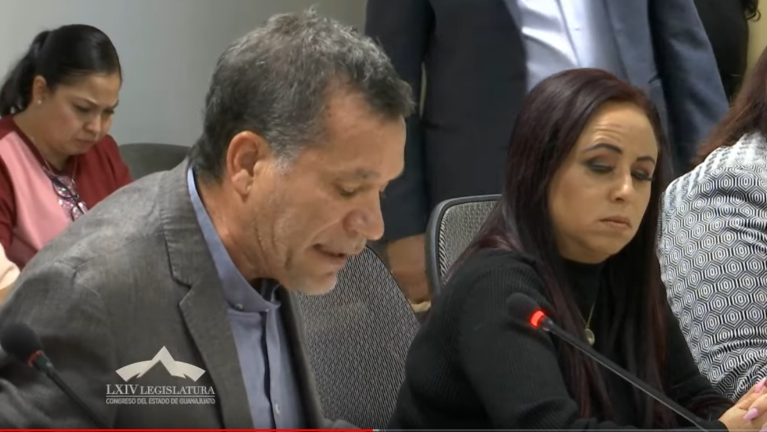
C. Dip. Juan Elías Chávez: Muchas gracias. Con la venia de la presidencia. Muy buenos días, compañeros y compañeras diputados que integran esta Diputación Permanente. Público que nos acompaña. Distinguidos representantes de los medios de comunicación y quienes nos siguen a través de las diferentes plataformas digitales.

La historia nos ha demandado a lo largo de miles de años que la educación siempre ha tenido un objetivo fundamental, hacer que las personas sean mejores en su crecimiento, en su vida personal y en su vida en sociedad. En consecuencia, adquieran o desarrollen diversos atributos y grandes virtudes.

En este proceso educativo un hilo conductor ha prevalecido con relevos sucesivos pasándose la estafeta de generación en generación los maestros, con la fuerza histórica de sus enseñanzas, de su gran compromiso y valor de educar; de la importancia de ser formadores, educadores en el más amplio sentido de la palabra con una firme convicción: hacer de la educación el valor supremo de toda sociedad.

Pero las maestras, los maestros y la educación misma no pueden entenderse sin reconocer su origen y su máxima razón de ser, esas son las niñas, los niños, adolescentes y jóvenes a quienes se deben y por quienes a diario se emprende la más grande e importante hazaña educativa, que les garantiza y reivindica el derecho supremo a ser educados y formados integralmente; preparándolos para ser ciudadanos dignos y socialmente útiles a la patria; por ello, hoy la escuela es y debe seguir siendo un lugar seguro para la comunidad educativa y su contexto social, una responsabilidad que nos corresponde a todos; como lo dice un proverbio africano: para educar a un niño hace falta una tribu entera. Eso sólo es posible con l suma de voluntades y participación de niñas, niños, adolescentes y jóvenes; maestras y maestros, directivos, padres y madres de familia, autoridades educativas y civiles, una corresponsabilidad en la que todos debemos entender a la escuela como centro neurálgico de desarrollo de la niñez y juventud mexicana; entendiendo que la protección de los derechos humanos del alumnado es prioritario; por ende, combatir hechos como la violencia escolar y educar para su erradicación, es una tarea de todos los días.

En la realidad educativa de prevenir la violencia escolar, el valor de educar es un tema complejo, es una realidad tan diversa que, a diario, desafía a cada maestra y a cada maestro, la cual se ve influenciada por los cambios sociales, la modificación en la integración de las familias, los nuevos elementos tecnológicos que influyen al alumnado y, por qué no, el tema de los niveles de inseguridad social.

Educar en esta realidad implica el gran desafío de saber ser educador, ser amigo y confidente; ser madre, ser padre, ser trabajador social, ser guía y orientador; aquí es donde se aquilata el verdadero valor del maestro.

Un maestro que, como trabajador, también tiene derechos y obligaciones, las que, al igual que los derechos de los niños, se deben preservar y respetar porque ambos derechos no ser excluyentes ni contradictorios, sino complementarios.

En Nueva Alianza como principio ideológico y como acción en nuestras causas sociales, entendemos que la familia es el primer contacto social por excelencia que, desde su nacimiento, vincula de manera determinante a la persona humana con su entorno social y afectivo; es ahí donde las personas viven y desarrollan las experiencias y habilidades que les servirán como base para la vida en todos los ámbitos de su existencia; por ello consideramos esencial la reconceptualización de la familia como base de la sociedad, como célula principal porque, primordialmente, es en la familia donde se aprenden los valores y la práctica de todos éstos; constituye la base para el desarrollo y progreso de toda sociedad; sin embargo, en este contexto y ante los grandes retos y desafíos que vivimos es fundamental y de gran trascendencia retomar la alianza histórica entre la familia y la escuela, estableciendo relaciones mucho más profundas entre ambas en las que, como esencial binomio social, tomen las mejores decisiones y construyan condiciones de participación que garanticen una comprensión mutua entre padres y madres de familia, maestros y toda persona que intervenga en todos los procesos educativos; quienes de manera conjunta y corresponsable le den cabida a una de las necesidades más urgentes; escuchar, escuchar y siempre escuchar a las niñas, a los niños, adolescentes y jóvenes, atendiendo con oportunidad sus anhelos, sueños, aspiraciones y más aún sus inquietudes, sus miedos y sus preocupaciones, ésta, esta es la gran tarea educativa; una tarea en la que participemos todos, en la que todos seamos corresponsables, no se trata de echar culpas, se trata en este momento de encontrar soluciones, este es un tema serio; no de ocurrencias, que desde el ámbito en que nos encontramos garantice lo que bien expresaría el sabio Pitágoras: »si se educa a los niños, no será necesario castigar a los hombres» Es cuánto, muchas gracias.

-El C. Presidente: Gracias diputado Juan Elías Chávez.

Se concede el uso de la voz, hasta por diez minutos, a la diputada Katya Cristina Soto Escamilla.

PARTICIPACIÓN DE LA DIPUTADA KATYA CRISTINA SOTO ESCAMILLA CON EL TEMA »LA FAMILIA».
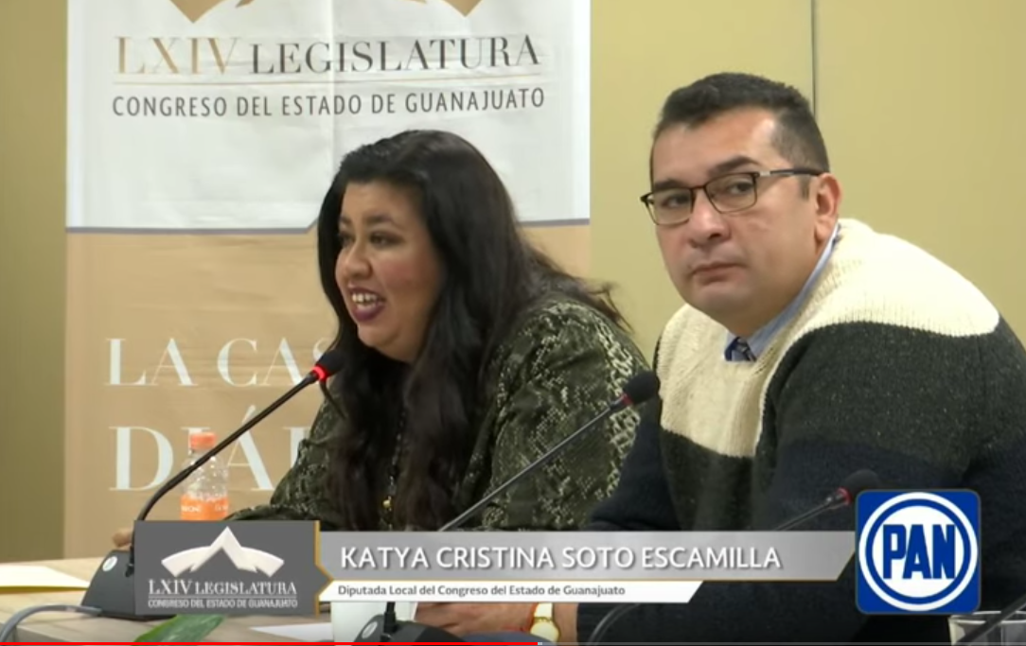
C. Dip. Katya Cristina Soto Escamilla: Buenos días, compañeras, compañeros. Medios de comunicación y quienes nos siguen en las redes sociales.

Quiero decirles que hoy pedí el uso de la voz para hablar de este tema fundamental, hablar de la familia; hablar de la familia es hablar de educación, es hablar de ejemplo de valores; pero, sobre todo es hablar de esta base de la sociedad.

Aprovecho este micrófono para pedirles a todos los grupos parlamentarios de este Congreso local que busquemos legislar con una visión integral, que en todo lo que hagamos siempre pongamos como núcleo fundamental a la familia; no podemos seguir encontrándonos casos lamentables, tristes, decepcionantes como lo que hemos visto en Torreón, como lo que hemos visto en Monterrey y cómo lo que podemos seguir viendo en Guanajuato, si no buscamos el hablar y buscar la forma de trabajar a favor de la familia.

Es lamentable saber que ejércitos completos no podrían cambiar la situación en la que nos encontramos porque en la familia está el ejemplo y la educación para que esta sociedad sea mejor, así que muchas gracias; aplaudo la participación del profesor; comparto toda su visión, me dejó muy poco por decir pero, me parece, que no podemos dejar este tema de lado; no lo podemos dejar, hay que trabajar con esta visión de integralidad pero, sobre todo, también comentarles que si hablamos de este tema tendríamos que empezar desde casa; propongo para los trabajadores, para los colaboradores de este Congreso, también poder tener la oportunidad de llevar a cabo el Programa de Escuela para Padres y desde el Congreso empezar también a poner una semillita con esta sociedad muchísimas gracias.

-El C. Presidente: Gracias diputada Katya Cristina Soto Escamilla.

Se concede la palabra al diputado Luis Antonio Magdaleno Gordillo, hasta por diez minutos.

Adelante diputado.

EL DIPUTADO LUIS ANTONIO MAGDALENO GORDILLO INTERVIENE PARA HABLAR SOBRE INSTITUTO DE SALUD PARA EL BIENESTAR INSABI.

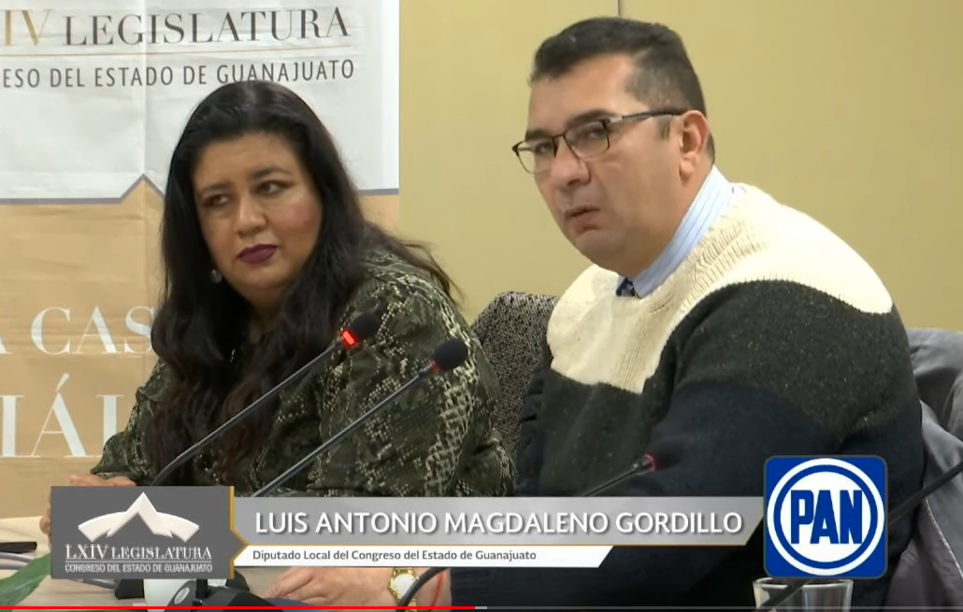
C. Dip. Luis Antonio Magdaleno Gordillo: Gracias presidente. Con el permiso del presidente y su mesa directiva. Saludo a mis compañeras y compañeros diputados. Público en general. Medios que nos acompañan y personas que nos siguen a través de ellos.

Improvisar con los servicios de salud es una ocurrencia que cobra la vida y que puede poner en riesgo a millones de personas, así lo advertimos desde el año pasado y así lo hemos comprobado los mexicanos con el tambaleante inicio de funciones del INSABI, en medio de incrementos de los costos y cancelación de citas y una preocupante incertidumbre; hay que decirlo claro, mataron al Seguro Popular y, a cambio, pusieron un Instituto que no tiene certeza y que no tiene los recursos necesarios y que han entrado los servicios médicos, en lugar de mejorarlos.

Por ello, a nombre de mis compañeros integrantes del Grupo Parlamentario de Acción Nacional, manifiesto nuestra preocupación ante la falta de la claridad respecto al INSABI y ante las promesas incumplidas de una atención gratuita que ni siquiera contemplaron en la ley.

Ya desde octubre del año pasado habíamos hecho énfasis en cuatro graves peligros del INSABI; primero aumentar la centralización extinguiendo el Fondo de Enfermedades Catastróficas, las puertas al uso discrecional del presupuesto a nivel nacional afecta directamente a casi 3 millones y medio de guanajuatenses que contaban con el Seguro Popular y ahora enfrentan, al igual que el resto de las familias mexicanas, un panorama incierto. Ante esta realidad, los diputados panistas del estado de Guanajuato planteamos tres señalamientos puntuales; el primero, sumamos nuestra voz en respaldo de los senadores de Acción Nacional que proponen darle fuerza legal a las promesas del Presidente en cuanto a los servicios gratuitos, reformando los artículos 36 y 77 bis, fracción I, de la Ley General de Salud para eliminar el cobro que actualmente contempla; en pocas palabras, vamos a ayudarle al presidente a que honre su palabra y deje de mentir; vamos a ayudarle a que deje de mentirle a las personas como señaló la Senadora Kenia López; segundo, respaldamos plenamente los esfuerzos de diálogo que está llevando a cabo el Gobernador del Estado con el Gobierno federal; esperamos que, como fruto de estas negociaciones; Guanajuato pueda mantener y perfeccionar la infraestructura médica con la que ya contamos y que es de las mejores a nivel nacional; tercero, refrendamos el compromiso de participar, en el ámbito de nuestras competencias, dentro del Poder Legislativo del Estado, en la consolidación de las instituciones, los presupuestos, la legislación que nos permita garantizar el derecho de todos los guanajuatenses a una atención de calidad para cuidar su salud y proteger su vida.

Nos oponemos al INSABI bajo su esquema actual, justamente porque no está cumpliendo con los objetivos y en medio de todo este caos, lo único que nos encontramos son promesas. Ayer en la conferencia diaria el Presidente dijo que, a más tardar el 1º de diciembre de este año, el cincuenta por ciento de la población que no tiene acceso a Seguridad Social contará con los servicios médicos y medicinas, de manera gratuita todos los niveles y que el sueño se va a convertir en realidad; el problema es que esos sueños ya nos los sabemos, el año pasado prometió que para diciembre de 2019 iba a resolver la inseguridad, pero esto sigue en sueños.

Una vez más, no se puede gobernar con fantasías, especialmente cuando lo que está en juegos en la salud de millones de personas, el bien de México no se construye dinamitando lo que ya existía, antes de tener listo un reemplazo; así lo hemos dicho y así lo seguiremos diciendo una y mil veces más o las que sean necesarias; nuestra lealtad, nuestro compromiso, nuestros resultados deben tener como prioridad a México y no podemos aceptar, en silencio, mientras los servicios de salud retroceden 40 años bajo un embrujo de una nostalgia de control centralizado; las vidas de los guanajuatenses, su salud, su calidad de vida, merecen mucho más y los diputados del Partido Acción Nacional seguiremos trabajando para cumplirles.

Se vale que se cambie el nombre a los sistemas porque es otra administración, lo que no se vale es poner en riesgo la salud de las personas.

Como se señaló, yo lo hice en tribuna, que se tomaron 40,000 millones de pesos que ya existían de otra administración, tampoco vengo a decirles si estuvo bien o mal, pero esa administración dejó 40,000 millones para enfermedades catastróficas; de ahí toman 40,000 y le suman 40,000 más y hacen 80,000 millones de pesos y eso nos lo anuncian con bombo y platillo de que es una gran bolsa para que podamos tener un sistema de salud robusto. Quisiera que me ayudaran con una operación, 80,000 millones de pesos entre 63 millones de mexicanos que se supone que el INSABI debe cubrir, a mí me da un resultado de $1,317.00 por mexicano; entonces, me pregunto si con eso es suficiente para que una persona con cáncer, con VIH, con insuficiencia renal tenga una atención adecuada, o si le voy a dar esa atención a todas las personas con los mismos hospitales que ya tengo, con las mismas enfermeras y los mismos médicos y no estoy trabajando en construir nuevos hospitales, nuevas plazas, nuevos servicios de salud para que podamos ayudar a toda la población que queremos englobar, porque el INSABI tiene dos cosas que no hemos desglosado mucho, dice que es una cobertura universal; sí, es una cobertura universal que se supone que nada más con presentar la credencial de elector o el acta de nacimiento se tiene derecho a los servicios de salud, gratuitos; cuando llega uno a ver esa situación, ¿qué pasa? te encuentras por con las carencias de que no existe ni tal atención, porque no tienen los insumos necesarios y le estás mintiendo a la gente que tiene un servicio de salud que todo le va a contemplar gratis, lo cual no es; entonces, esas situaciones son las que debemos desmenuzar para decirle a la gente por qué está mal este INSABI; entonces, eso es mentirle a las personas y es lo que nosotros estamos señalando; por eso hablé de esta cifra que es la bolsa real con la que inicia el INSABI y es la bolsa real que existe para cada uno de los 63 millones de mexicanos que deberíamos tener en un sistema de salud; entonces, creo que no es mucho. Es cuánto.

-El C. Presidente: Gracias diputado.

¿Con qué objeto diputada María Magdalena Rosales Cruz?

C. Dip. María Magdalena Rosales Cruz: Rectificación de hechos sobre los daños del INSABI.

-El C. Presidente: Gracias diputada.

¿Con qué objeto diputado?

C. Dip. Raúl Humberto Márquez Albo: Rectificación de hechos, los voy a mencionar, habló el diputado de improvisación, de que se mató el Seguro Popular, que el Presidente de la República miente, que los derechohabientes no tienen acceso a los servicios; retroceso en la calidad de atención y sobre el fondo de enfermedades catastróficas; son todos esos hechos.

-El C. Presidente: Muchas gracias.

Se han registrado, exclusivamente para aclarar hechos, la diputada María Magdalena Rosales Cruz y el diputado Raúl Humberto Márquez Albo; de tal manera que tiene el uso de la voz la diputada María Magdalena Rosales Cruz, hasta por cinco minutos.

LA DIPUTADA MARÍA MAGDALENA ROSALES CRUZ RECTIFICA HECHOS SOBRE EL INSABI.
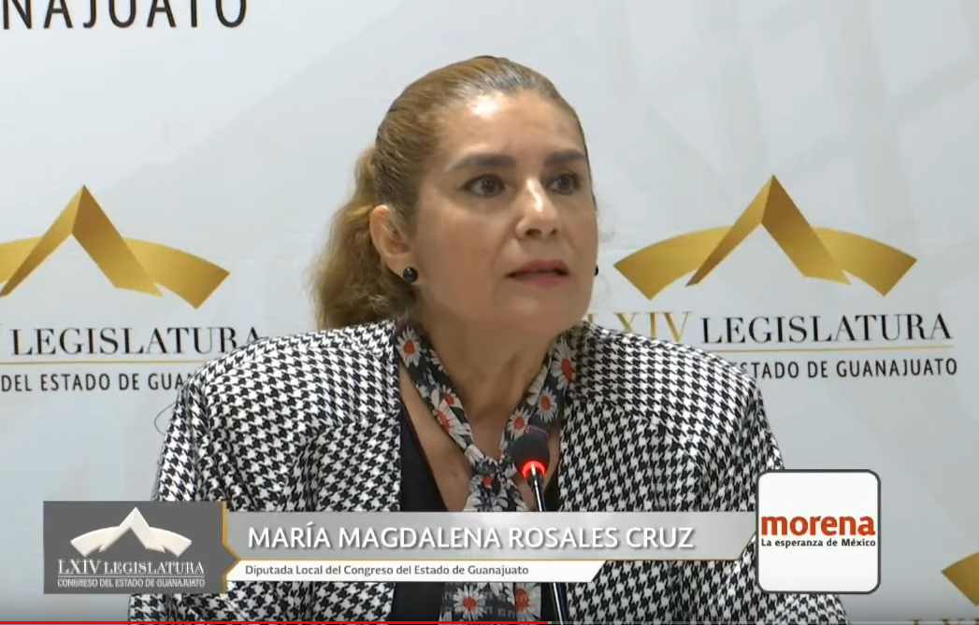
C. Dip. María Magdalena Rosales Cruz: Sí, en cuanto lo que plantea el diputado Magdaleno Gordillo, me parece que son solamente elucubraciones, que no tiene pruebas fehacientes de lo que va a ser el INSABI, de lo que en este momento ya se declaró para todo el país y para los gobernadores que se adhieran mediante un convenio; esto lo ha dicho el Presidente de la República, Andrés Manuel López Obrador que esto no es forzoso, que los gobernadores que no firmen el convenio, simplemente se quedan como están funcionando en el sector salud, como ellos lo consideren; sin embargo, los gobernadores que hagan el convenio en cuanto a que el INSABI entre con el planteamiento que la salud es un derecho constitucional, que debe ser gratuito el servicio y que debe ser universal para todas las personas que no tengan otro tipo de seguridad social como es el IMSS, como es el ISSTE, como son los servicios de Pemex y otros servicios que se prestan en otras instituciones; esto es para más del 50 por ciento de los mexicanos que no cuentan con estas instancias de seguridad pública.

También lo que dice el diputado en cuanto a esos 40,000 millones que se van a aplicar al sector salud, recuerden que está ya autorizado un presupuesto por la Cámara de Diputados, a nivel federal, en donde los recursos para el estado de Guanajuato ya están catalogados en la Ley de Egresos del Estado de Guanajuato, que allí hay un fondo importante de recursos que atienden al sector salud; lo que pretende el INSABI es que todos tengan el mismo derecho y los mismos servicios, sin necesidad de tener una póliza que les cubra tanto o cuanto enfermedades o medicamentos; simplemente que el servicio sea gratuito y que tengan derecho a todos los servicios, así sea un resfriado o una operación de corazón abierto; este va a ser un esfuerzo muy grande en cuanto a las instancias de salud de todos los estados y, por supuesto, del Gobierno federal, puesto que todos los recursos que se fueron en corrupción porque el Seguro Popular en muchos estados fue la caja chica de los gobernadores y que, según la Auditoría Superior de la Federación no aparecen 71 millones de pesos puesto que no los pueden comprobar y que esto se fue por un fondo que se perdió y no se aplicó al sector salud.

Cuando hablamos del Seguro Popular y conocemos la realidad de nuestros pueblos, y esto yo lo he dicho en varias ocasiones, y cuando vemos esas 4 fichas que se dan, u 8 fichas que se dan en los centros de salud, y cuando vamos a los hospitales generales o a los hospitales de alta especialidad, en donde si no tienes la póliza no puedes entrar, no te pueden atender y vemos las grandes deficiencias de este llamado Seguro Popular en donde se diferenciaba si tenías un tipo de póliza u otro tipo de póliza; se pretende que todos los guanajuatenses, las guanajuatenses tengan derecho a ser atendidos en el primero, en el segundo o en el tercer nivel de salud; si esto es malo, pues pregúntese a los guanajuatenses que no contaban con una póliza que les cubriera varias enfermedades que no estaban asimiladas a ese tipo de pólizas; si el Gobernador del Estado de Guanajuato no quiere firmar el convenio para que todos los guanajuatenses se traten de manera igualitaria, universal y gratuita, pues es su responsabilidad y esa responsabilidad es bastante grande porque si bien los recursos para el sector salud ya se entregaron y tiene recursos para seguir trabajando, como hasta ahora, con esas diferenciaciones entre una población y otra, pues será su responsabilidad y nadie obliga a nadie, esto es voluntario; pero el Gobernador tiene una gran responsabilidad de aceptar que sea gratuito y universal o de no entrar al convenio y quedar cobrando los servicios de salud a los más pobres de este estado. Es cuánto.

-El C. Presidente: Gracias diputada María Magdalena Rosales Cruz.

Para el mismo efecto de rectificación de hechos, tiene el uso de la palabra, hasta por 5 minutos, el diputado Raúl Humberto Márquez Albo. Adelante diputado.

INTERVENCIÓN PARA ACLARACIÓN DE HECHOS EN EL TEMA, DEL DIPUTADO RAÚL HUMBERTO MÁRQUEZ ALBO.

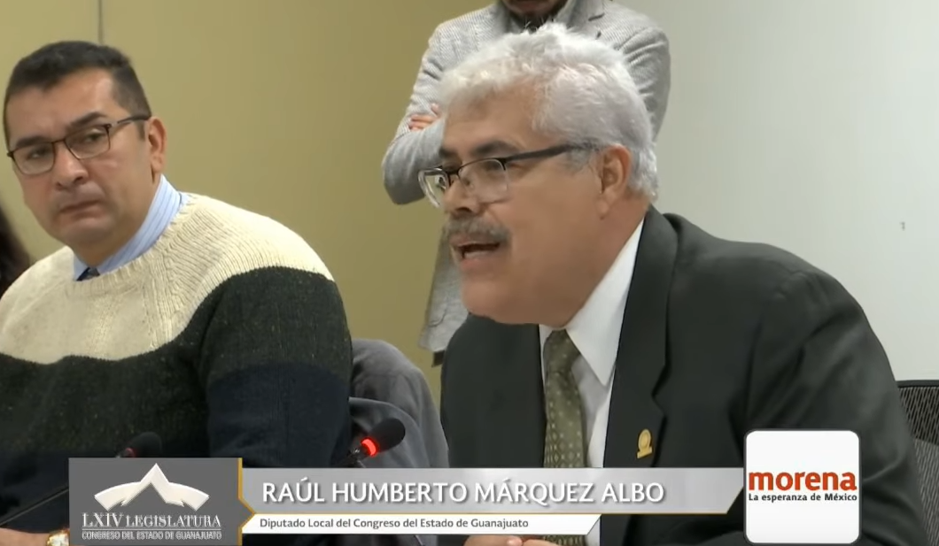

C. Dip. Raúl Humberto Márquez Albo: Gracias presidente. Voy a ir mencionando los puntos que quiero corregir, que quiero aclarar.

Habló el diputado sobre improvisación; quiero mencionar que el nuevo Sistema de Salud Nacional, el INSABI está basado en un modelo claro, perfectamente definido, en donde quedó plasmado en la modificación a Ley de Salud, General de Salud, este modelo; está basado en la declaración de Alma Ata, que es una Asociación Panamericana sobre salud, en donde establece principios perfectamente definidos: Primero, está basado en la calidad de la salud; segundo, en un servicio universal de salud y, tercero, en la atención personal de la salud; la calidad integral gratuita es parte de este modelo, las redes integrales de servicios de salud, a nivel nacional, los servicios universales y se conforma un catálogo llamado Compendio Nacional de Servicios Universales de Salud, este Compendio Nacional de Insumos y de Servicios para la Salud se amplía en forma muy importante en relación a lo que venía haciendo el Catálogo de Servicios del Seguro Popular.

También otra gran mentira que se ha estado utilizando es la desaparición del Fondo Enfermedades Catastróficas que tenía el Seguro Popular, ¡esa es una mentira!, en la ley está perfectamente claro, lo que pasa es que no leen la ley, no estudian la ley; la ley está perfectamente claro y sustentado que se crea un fondo universal en donde queda incluido el fondo para atender enfermedades catastróficas y queda ahí también el fondo de atención de otras enfermedades y de otros aspectos específicos de la atención médica en la salud; pero el fondo de atención a enfermedades catastróficas existe y tiene recursos y está establecido en la ley, hay que revisarla, hay que ponerse a estudiar.

La parte de que se mata al seguro popular, se mata a la corrupción, la corrupción que representa que se erradicaban 8,000 millones de pesos gobierno del Estado y que se dejaba que se ejerciera libremente y tenemos la historia de cómo se han venido adquiriendo los medicamentos en Guanajuato durante más de 7 años; sabemos que dos empresas son las beneficiarias y se ha estado solicitando la información específica para ver cómo han sido esos procesos de licitación y todo parece estar en el limbo y en la obscuridad; eso es lo que se mata, la corrupción; el Seguro Popular tenía, desafortunadamente, esa gran falla; la atención a lo mejor podría ser benéfica, podría ser adecuada, ¡que tengo mis dudas porque en todos lados sabemos que en las citas se daban ocho fichas en los centros de salud y la atención tenía sus asegunes, pero no quiero entrar en esa parte. Se habla de un retroceso de 40 años, ¡por favor!, aquí el retroceso, si lo quieren catalogar así, el cambio es de un sistema de financiamiento de la salud, que era el Seguro Popular, a un sistema de atención a la persona, el derecho que tiene el ciudadano, a nivel nacional; el derecho constitucional que tiene el ciudadano mexicano de la atención a la salud; ese es un derecho universal y este sistema de salud, este nuevo modelo de atención a la salud, va basado en eso, en el derecho de atención universal y gratuita; estamos en procesos de ajuste; si el gobierno del estado ha manifestado que no quiere alinearse a esto, la misma ley; ¡eso también habla de la ignorancia! no se lee la ley, la ley establece la posibilidad de que cada entidad federativa, se adhiera o no se adhiera al convenio, está establecido; no es obligatorio, hay condicionantes ¡por supuesto!, si no se adhieren, entonces los ciudadanos guanajuatenses no tendrán acceso a los servicios universales, ¡eso hay que decirlo!, eso es lo que debe informarse, el gobierno del Estado tiene que informar que, entonces, va a haber guanajuatenses que no estén recibiendo atención universal en su salud.

Quiero, para concluir, decir que son mentiras, el fondo catastrófico existe; que son mentiras, ¡se mata la corrupción!, no se mata al Seguro Popular, era un sistema ambiguo, era un sistema de financiamiento en donde se incluía a los ciudadanos y, además, tenían limitantes en la cantidad y en servicios de atención; y también se cambia y se define, con toda claridad, que es un proceso establecido a través de un modelo de atención en la salud. Es cuánto.

-El C. Presidente: Muchas gracias diputado.

¿Con qué objeto diputado?

C. Dip. Luis Antonio Magdaleno Gordillo: Para rectificar hechos de la corrupción, del fondo de enfermedades catastróficas, de modelo definido; de la calidad integral, del catálogo del servicio del Seguro Popular.

-El C. Presidente: Tiene el uso de la voz, hasta por cinco minutos Luis Antonio Magdaleno Gordillo.

PARTICIPACIÓN DEL DIPUTADO LUIS ANTONIO MAGDALENO GORDILLO PARA RECTIFICACIÓN DE HECHOS.

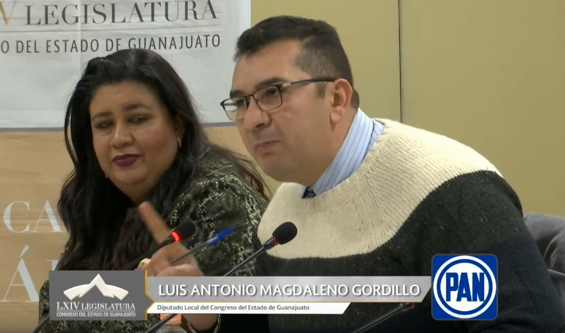
C. Dip. Luis Antonio Magdaleno Gordillo: ¡Bueno!, comentaba ahorita el diputado que hay que leer las leyes; yo no más quiero decirles que iniciaron su INSABI con 40,000 millones de pesos y eso hay que checarlo, que esos 40,000 millones son del Fondo de Enfermedades Catastróficas ¡y eso no es mentira! hay que decir las cosas con toda claridad, ese dinero era para 63,000 personas que tenían cáncer, SIDA e insuficiencia renal y ahora entraron a $1,300.00, como los 63 millones de mexicanos; entonces, esas son realidades. ¿Qué ofrece el INSABI?, incertidumbre porque tanto dicen que el Seguro Popular tenía un catálogo; sí tenía un catálogo, pero yo ya como persona beneficiaria, sabía que cubría y que no cubrían; y ahorita ¿qué cubre y qué no cubre el INSABI?, hablamos de corrupción, ¡Bueno señores! yo quiero ver en el bote a todos los que están en la corrupción; porque nada más esa es la banderita desde que entró el señor Presidente, ¡la corrupción, la corrupción!, ahora el señor va a comprar todas las medicinas, a nivel nacional, y lo que va a distribuir es desde allá a las entidades federativas; entonces, no es lo mismo las enfermedades, o sea, la cantidad y lo dije bien claro en tribuna, la planeación que debemos tener; ¿cuántos enfermos tengo de una patología en Guanajuato? qué medicamento me quieren; qué dosis requieren, cuánto tiempo y así tengo que comprar el suministro y es de una sola enfermedad; cuántos hay en Guanajuato, cuántos hay en Nayarit; cuántos hay en todos los estados de la república; eso se va a controlar en la Ciudad de México ¿y no hay corrupción? porque realmente ahí vamos a ver cómo va a llegar ese medicamento a los estados; porque al final de cuentas esto es servicio a las personas, los que realmente estamos en la situación de salud y ejercemos la medicina, nos damos cuenta de la realidad que aquí debemos proteger a las personas, a los pacientes; no venimos a proteger sueños guajiros que nos están contando allá en la república ¿por qué? porque les dan línea; ¡no!, esa la realidad ¿por qué los de Chihuahua se ampararon y que dijeron que no tenían para unos medicamentos de cáncer, los papás de esos niños? ¿se lo están inventando? ¿todo es mentira? Entonces, a final de cuentas, se vale y lo dije bien claro, cámbienle el nombre, pero piensa; razona, estás tratando con lo más valioso que tienen las personas, su salud; porque siempre lo he dicho, si tú tienes salud tienes todo; podrás tener un montón de dinero, y si no tiene salud no tienes nada; porque tu dinero te va a servir nada más para cuidarte tantito; pero te vas a ir más pronto, de todas formas; podrás no tener dinero y tienes salud, ¡tienes todo para hacer ese dinero! así de claro es este ejemplo; por eso estamos señalando las cosas y por eso vamos a seguir señalándolo una y otra vez porque es la realidad que están viviendo las personas; el Seguro Popular dicen que es de lo peor; ¡bueno! Y porque era de los que estaban más fiscalizado y con mejores sistemas; ahora venimos a hablar de lo que nos está poniendo Centroamérica a nosotros los mexicanos; estamos bien, ¿verdad? ; ahora ya vamos a tomar ejemplos de allá, vamos muy bien, ¡qué buen camino llevamos!, al rato vamos a estar como Centroamérica. Es cuánto.

-El C. Presidente: Gracias diputado.

¿Con qué objeto diputada María Magdalena Rosales Cruz?

C. Dip. María Magdalena Rosales Cruz: Para rectificación de hechos sobre lo que cubre el INSABI y cómo llegaban los medicamentos a las personas.

-El C. Presidente: Con gusto.

Quisiera comentar con los diputados que es penoso tener que recordarles el tiempo que les concede la ley y que les otorga también la presidencia; evítenos eso, por favor, cíñanse al tiempo que se les otorga.

Diputado María Magdalena Rosales Cruz dispone usted de cinco minutos.

C. Dip. Raúl Humberto Márquez Albo: Perdón presidente, también quiero registrarme para rectificar hechos referente a los recursos que utiliza el sistema, y que pongan un reloj, entonces.

-El C. Presidente: Aquí está, está enfrente de usted diputado.

C. Dip. Raúl Humberto Márquez Albo: Yo no lo veo, perdón.

-El C. Presidente: Y en su celular, también.

Tiene el uso de la voz la diputada María Magdalena Rosales Cruz.

NUEVAMENTE ACLARANDO HECHOS EN EL TEMA, PARTICIPA LA DIPUTADA MARÍA MAGDALENA ROSALES CRUZ.
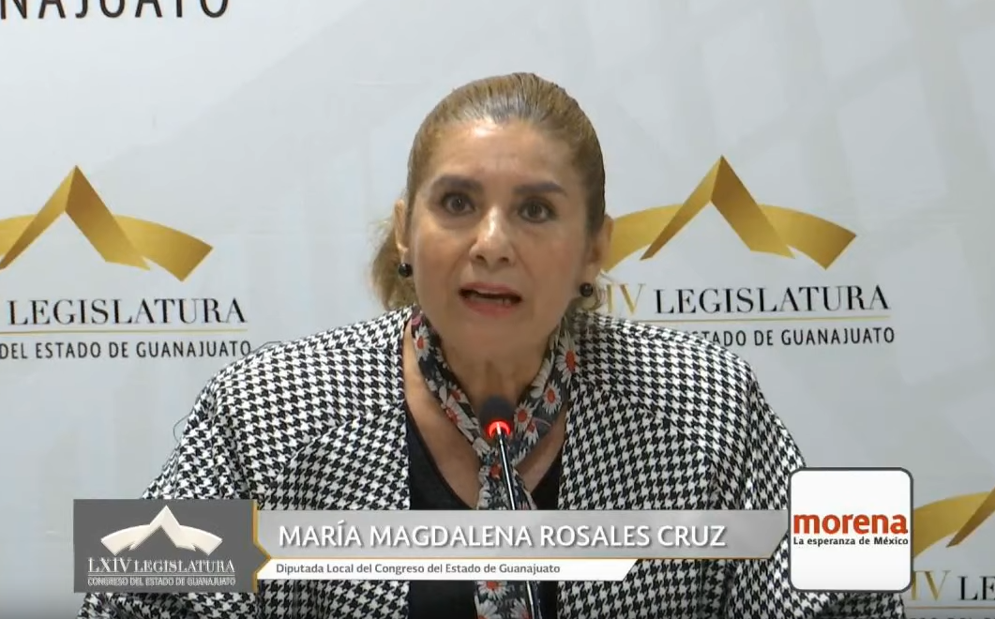
C. Dip. María Magdalena Rosales Cruz: Bueno, habla sobre estos 40,000 millones que son los que se invertirán; o sea, cada estado tiene su partida para el Sector Salud; del Estado de Guanajuato ya lo aprobó en la Ley de Egresos, pero, además, los estados que se sumen a este convenio, tendrán el beneficio de que todos los ciudadanos del estado tendrán servicios gratuitos y un servicio universal de salud. ¿Que se pretendía con el Seguro Popular?, ¿Qué que se pretendía?, que uno fuera la caja chica y ,el otro objetivo es que se privatizara la salud porque, hasta este momento, son muchos, pero muchos los pacientes que no pueden ser atendido por las unidades de salud y que, al lado, hay una farmacia, o dos o tres para comprar los medicamentos que no existen en las unidades de salud; que también había consultorios médicos y que crecía el número de hospitales como en cada uno de nuestros municipios, para poder atender la salud porque era insuficiente.

Aquí se inicia la crítica diciendo que el INSABI no va a funciona. Fíjese que el INSABI empezó en este país a partir del 1º de enero del 2020; es decir, no ha cumplido ni siquiera un mes; sin embrago, la gente que le desea lo peor, que no funcione, ¡miren!, no va a funcionar son las personas que quieren que el camino de México sea de fracaso. Creo que el INSABI tiene un gran reto, demostrar que funciona pero no en menos de 30 días; que se tuvo que comprar el medicamento en el extranjero porque los laboratorios ,y sobre todo, las empresas que dispersaban en todo el país los medicamentos, estaban llenos de corrupción; tan es así que no se compraban por cajas los medicamentos, sino por las pequeñas cajitas y eso que el costo del traslado de los centros en donde estaban los medicamentos, hasta las unidades de salud; es decir, que no había almacenes suficientes en el estado que concentraran las compras consolidadas y, como ya se ha dicho, se compraba a dos distribuidoras de estos medicamentos, que se tuvo que acudir al extranjero para comprar mejores medicamentos y de más calidad, como es el caso de los medicamentos del sida; que sí hubo desabasto puesto que estas entes que se beneficiaban de la salud de los mexicanos, del presupuesto de los mexicanos, pues se les suspendieron las compras y, lógicamente, corrían los rumores de que esto iba a ser un desastre; quienes desean que el INSABI sea un desastre y que no resulte, son las personas que realmente lo que desean es que el gobierno de la Cuarta Transformación fracase; eso es lo que desean y el gobierno de la Cuarta Transformación tiene el reto de demostrarles que esto va a funcionar porque no va a haber corrupción, que esto 71 mil millones de pesos que no se sabe dónde están del Seguro Popular, se utilizará precisamente para atender a toda la población, incluyendo los casos de una enfermedad catastrófica.

Nosotros sabemos cuántos enfermos renales se presentan y aumentan en el estado de Guanajuato y, sin embargo, no hay ninguna medida para detener la contaminación de las aguas, no hay investigación para saber cuántos pacientes tenemos por municipio y las enfermedades renales aumentan y aumentan y no hay nadie en el estado de Guanajuato que detenga eso; a esto hay que invertirle, a que los ciudadanos de Guanajuato tomen agua de calidad; nosotros ayer estuvimos en Juventino Rosas y no hay comunidades que consuman el agua de la llave porque está sumamente contaminada y tienen que comprar garrafones; de esto se debería preocupar el gobierno del estado y no estar atacando una propuesta. Es cuánto.

-El C. Presidente: Gracias diputada.

C. Dip. Luis Antonio Magdaleno Gordillo: Presidente.

-El C. Presidente: ¿Sí diputado?

C. Dip. Luis Antonio Magdaleno Gordillo: Para rectificación de hechos.

-El C. Presidente: ¿Qué hechos diputado?

C. Dip. Luis Antonio Magdaleno Gordillo: Privatizar la salud, los medicamentos cómo llegaban, ayuda al extranjero y el tiempo que mencionó la diputada.

-El C. Presidente: Tiene el uso de la voz el diputado Luis Antonio Magdaleno Gordillo.

EL DIPUTADO LUIS ANTONIO MAGDALENO GORDILLO CLARIFICA HECHOS EN EL TEMA DEL INSABI.

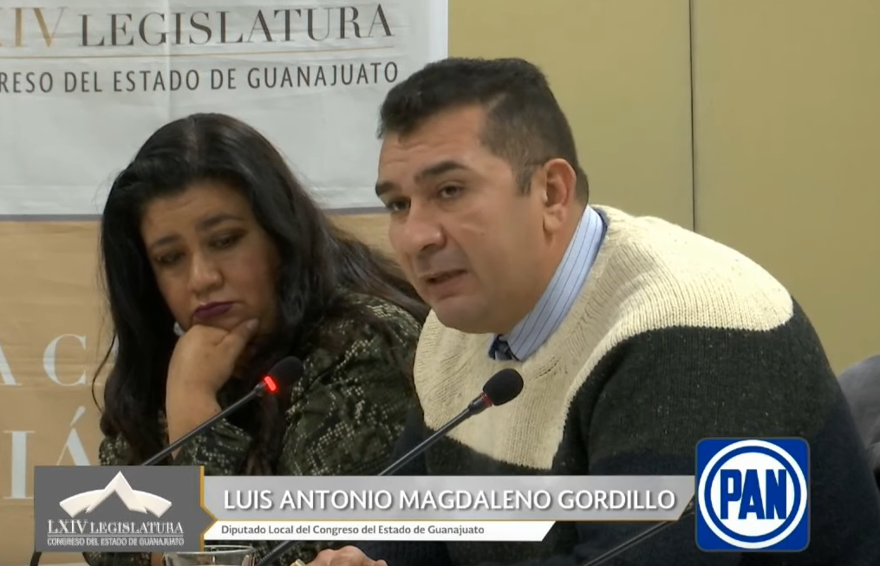
C. Dip. Luis Antonio Magdaleno Gordillo: Gracias. Yo quiero hablar de que la situación de privatizar la salud, todo médico o toda persona tiene el derecho de tener a lo mejor un negocio y si tienes la facultad de poner tu consultorio frente a un hospital, ¡señores!, hasta se ponen las funerarias enfrente de los hospitales; ¿está mal verdad?, entonces les estamos coartando su derecho, ¡no!, si están debidamente legalizados, requisitados pagados sus impuestos, tienen todo el derecho de ejercer y cualquier paciente tiene todo el derecho de acudir también con algún medico particular, si así lo decide; porque yo creo que también no debemos coartarle a nuestros profesionistas el ejercicio de la profesión, valga la redundancia.

Yo quisiera saber, que dicen que los medicamentos se tuvieron que ir a comprar al extranjero, hay medicamentos que aquí no se producen y eso es real; pero tenemos aquí empresas farmacéuticas en nuestro país que es donde deberían de consumirles precisamente para generar empleo a los mexicanos porque si hablamos del bienestar de las personas hay que ayudar a la gente de nuestra casa; entonces, consúmanle a nuestras empresas.

Ahora, si me pongo a ver, dicen que treinta días es insuficiente, ¡claro!, pero el señor no entró hace treinta días, entró hace año y no es nada más él, entraron un montón de personas y dentro de sus facultades, deben tener lo que ya dije, una planeación porque no nada más es satanizar al Presidente de la República, ¡no!, pero si es, también, pensar que todas las personas que están ahí acerca de él tienen que decirle señor Presidente queremos hacer un plan de ésta y esta manera para que lo echemos a andar porque si dicen que es un programa perfecto, tiene que tener fallas; ahora, si lo estoy echando a volar, así sea un día señor, así tiene que salir el plan porque ya tuvo usted un año para que tuvieran toda la planeación debía y empaparse de todas las situaciones en que están conllevando en salud al país para poder ejercer; porque si no, cuánto va a ser suficiente, llevamos treinta días, hay carencias y hay pacientes que esos treinta días les están costando salud y esa salud les va a costar vidas; entonces, nos vamos a detener a que nos digan de aquí a un año sí, va a estabilizarse, porque estamos en contra de la Cuarta Transformación, ¡no!, queremos que le vaya bien a México, pero lo hemos dicho, con la salud no se juega y aquí, la verdad, se ve que nada más se aventaron algo al vapor, como es tradicional, ¡Y allí están las consecuencias! Es cuánto, presidente.

-El C. Presidente: Gracias diputado.

¿Con qué objeto diputada María Magdalena Rosales Cruz?

C. Dip. María Magdalena Rosales Cruz: Para rectificación de hechos relacionados a coartar los derechos al personal de la medicina para ejercer la práctica privada.

-El C. Presidente: Tiene usted la palabra.

LA DIPUTADA MARÍA MAGDALENA ROSALES CRUZ NUEVAMENTE CLARIFICA HECHOS EN EL TEMA DEL INSABI.

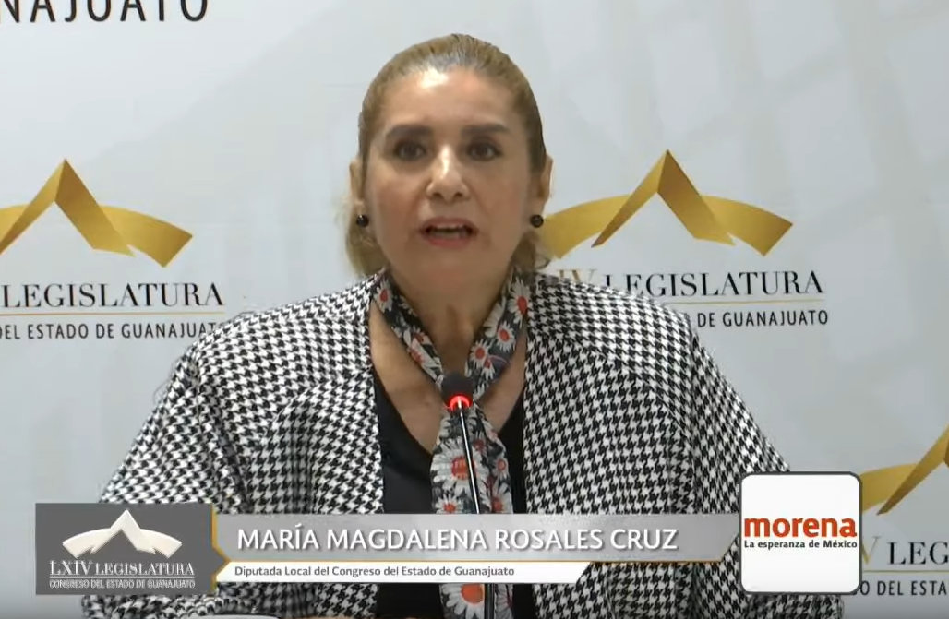
C. Dip. María Magdalena Rosales Cruz: Bueno, creo que la libertad que tenemos todos los mexicanos y todas las mexicanas de ejercer su derecho de acudir atender su salud en el lugar que lo deseemos, no tiene que ver con que el INSABI limite la acción profesional de los médicos de este país; sin duda, quien desea acudir a la medicina privada y tengan los recursos para pagar una consulta, una cirugía, un parto, tiene la libertad de ir a donde lo desea y aquí en el INSABI ni en ningún documento que aparezca, limita que los ciudadanos podamos atendernos en la medicina privada; los médicos privados tendrán a los pacientes o algunos digamos, a la clientela, no deberíamos decir así, deberíamos decir a los pacientes para ser atendidos; sin embargo, a veces la medicina privada, por algunas personas, pareciera que fuera un lucro y no la atención a la salud de un individuo; entonces, lo que no queremos es que los que no puedan pagar la atención privada, tengan la atención de la seguridad que les proporciona el estado; porque el estado tiene la responsabilidad de cumplir con la Constitución de los Estados Unidos Mexicanos y del Estado de Guanajuato; todos tienen que ser atendidos en su salud y esto es un derecho.

Y esto de que no son treinta días y que ha sido una lucha contra la corrupción de todas aquellas prácticas que se utilizaban en la salud por las instituciones públicas, por los malos directivos de la salud pública que, inclusive, a propósito en algunos estados, a propósito, tenían la peor administración de los recursos de salud para quebrar a las instituciones, para que una cita de un especialista fuera dentro de un año o dentro de seis meses; cuando la enfermedad ameritaba fuera atendida de inmediato.

Y en cuanto a que los laboratorios sean mexicanos, cuando los proveedores del Sector Salud cometían actos de corrupción que eran permitidos por la autoridad, pues simplemente había que tomar medidas muy serias para eliminar la corrupción porque precisamente una bandera de la Cuarta Transformación es acabar con la corrupción; ¡Ah, no, no es posible!, pues sí los sueños se pueden hacer realidad cuando los sueños son buenos para la humanidad y vamos a luchar por nuestros sueños, que la salud sea atendida de manera gratuita y universal; a lo mejor es un sueño, ¡pues vamos por ese sueño!

-El C. Presidente: Permítame diputada.

¿Con qué objeto diputada Katia Soto?

C. Dip. Katya Cristina Soto Escamilla: Para hacerle una pregunta a la diputada Magdalena Rosales, por favor.

-El C. Presidente: Diputada Magdalena Rosales, ¿acepta usted una interpelación de la diputada Katia Soto Escamilla?

C. Dip. María Magdalena Rosales Cruz: En este momento no.

-El C. Presidente: En este momento no se la acepta diputada Katia Soto.

Continúe diputada Magdalena Rosales.

C. Dip. María Magdalena Rosales Cruz: Y en este periodo neoliberal desaparecieron centros importantísimos de producción de la medicina mexicana como el Centro Nacional de Vacunas, ¡imagínense que por la decisión de un gobierno desaparezcan empresas tan importantes como para abastecer las vacunas para todos los mexicanos e, inclusive, exportarlas a otros países y en estos gobiernos neoliberales acabaron con la producción y los Centros de Investigación de la Salud Pública y de la producción de medicamentos, incluyendo las vacunas; y ¿qué es lo que se produjo?, pues sí, centros farmacéuticos privados en donde la medicina es cada vez más cara; nosotros necesitamos hacer un vuelco a toda esta dirección de privatización de la salud y que cada persona se atienda en donde lo desee; pero, quien no tenga dinero, también pueda ser atendido y su salud recuperada, su salud prevenida de enfermedades y su salud con los centros de atención de eficacia y eficiencia. Es cuánto.

-El C. Presidente: Gracias diputada María Magdalena Rosales Cruz.

¿Con qué objeto diputado Luis Antonio Magdaleno Gordillo?

C. Dip. Luis Antonio Magdaleno Gordillo: Para otra rectificación de hechos de lo de privatización.

-El C. Presidente: Tiene el uso de la voz, hasta por cinco minutos.

CLARIFICANDO HECHOS EN CUANTO A LA PRIVATIZACIÓN DE LA SALUD, INTERVIENE EL DIPUTADO LUIS ANTONIO MAGDALENO GORDILLO.

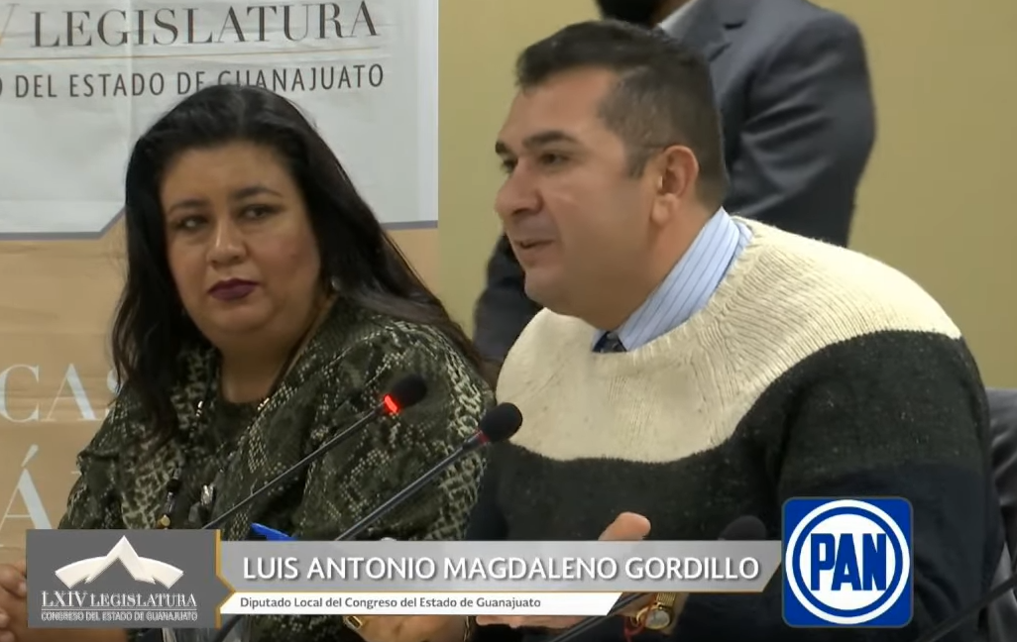
C. Dip. Luis Antonio Magdaleno Gordillo: Gracias presidente. Escuchando la intervención de la diputada, cae en una contradicción; primero decíamos de la privatización, de que se ponían los consultorios enfrente y ahora que sí tenemos los derechos; sí, es el derecho que todos tenemos que hacer la lucha para trabajar.

Ahora, yo creo que decir que una privatización; lo que realmente se pretende y queremos decirlo bien claro, es que este sistema de salud que actualmente se quiere ejercer, o que se está ejerciendo ya, les dé la certidumbre a las personas que lo están requiriendo; porque ni tenemos certidumbre ni los que prestan el servicio porque no saben qué servicios van a prestar porque no tienen las reglas de operación; para empezar no tienen el recursos y el hecho de que alguien se vaya a atender a un nivel a lo mejor particular; pues si no ve resultados, ¿Qué hago?, me voy a buscar mi atención; porque decíamos, lo más valioso que tienes es la vida, y las personas que no tienen el recurso para atenderse afuera, ¡estamos peleando por ellos!, porque esa es la realidad, no es venir a rasgarnos las vestiduras o cosas así; ¡no! En realidad a mí sí me interesa si realmente este sistema es tan bueno, ¡pues que cubre el cáncer!, que cubra todos los tipos de cáncer a todas las personas, que les cubra la insuficiencia renal, como debe ser, porque yo sí sé de lo que estoy hablando, y sé de los costos y los deterioros físicos y económicos que tienen los pacientes; y si no tienen ese recurso se van a morir y lamentablemente así se oye de drástico esto pero es la realidad que tenemos que defender los legisladores y más los que entendemos el sistema de salud; por eso estamos señalando tanto de que este nuevo modelo no tiene la claridad que debía haber tenido; y lo aventaron al vapor porque allí se están viendo todas las deficiencias y que lamentablemente las están pagando los ciudadanos. Es cuánto presidente.

-El C. Presidente: Gracias diputado.

Persiste una solicitud para aclarar hechos por parte del diputado Raúl Humberto Márquez Albo; de tal manera que tiene la palabra para ese efecto, hasta por cinco minutos. Adelante diputado.

RECTIFICANDO HECHOS EN EL TEMA, INTERVIENE EL DIPUTADO RAÚL HUMBERTO MÁRQUEZ ALBO.
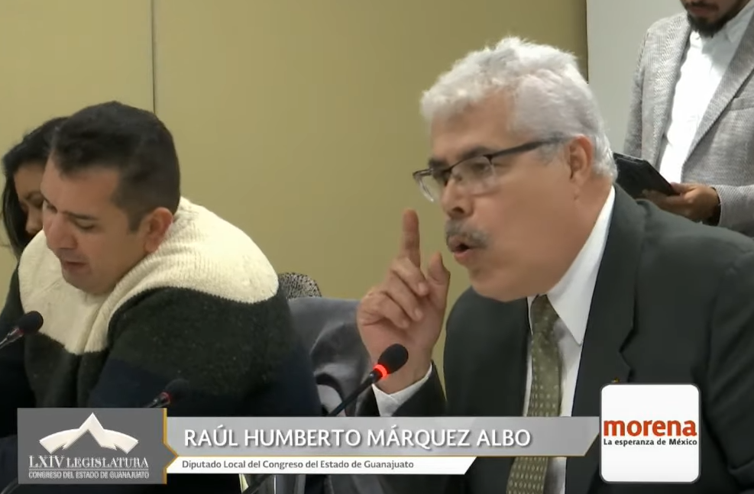
C. Dip. Raúl Humberto Márquez Albo: Gracias presidente.

Voy a poner mi reloj porque no veo reloj; así es que, para que no me regañen, prendo mi reloj.

Quiero hacer la aclaración de hechos en relación a los recursos. El diputado nuevamente está manejando la información en forma tendenciosa; está claro que los acuerdos, la ley estableció con toda precisión en qué forma se estarían asignando recursos cada una de las entidades federativas; en caso de que sea dieran o no se adhieran al Plan del INSABI, está establecido; no perdamos de vista, y esa es una manipulación también, que la ley establece, con toda claridad, que las entidades federativas son corresponsables en el tema de salud; la Constitución lo establece, no es nada más el Gobierno federal quien tiene que garantizar la atención de la salud; los gobiernos estatales son corresponsables y eso está en la Constitución, no lo digo yo; entonces hay que leer la Constitución y en el momento en que se toma la corresponsabilidad, también implica la aplicación de recurso público estatal; ¡eso no lo está diciendo el diputado!, él está hablando, exclusivamente, en sus cuentas fantasmagóricas del recurso federal; pero ¿dónde está el estatal?, también tendría que sumarse, y el otro recurso que no está mencionando, son los miles de millones de pesos que se aplican en el tercer nivel de atención médica, que en la mayoría de los casos, lo está haciendo directamente la Federación a través de dos instancias que todos conocemos; una, los hospitales de Alta Especialidad, en el caso de Guanajuato tenemos uno y los institutos nacionales enfermedades son las instancias de alto nivel de atención y que son patrocinados exclusivamente con recurso federal; ahí no entraron en sus cuentas del diputado; entonces, eso es manipular información, así no están las cosas, y tampoco mencionó que el fondo catastrófico existe, ¡no es cierto que se eliminó! y está establecido y está perfectamente garantizada la atención de enfermedades catastróficas que provoquen gastos catastróficos.

Quiero dejar, con toda claridad, que no son reales estas cuentas y estas cifras que maneja y les voy a decir el verdadero fondo, me quedan dos minutos 20 segundos para decir lo que sigue; en el artículo 3º del decreto donde se publican las modificaciones a la Ley de Salud que creo que no ha leído el doctor, dice: para el efecto de párrafo en cuanto a la prestación gratuita de los servicios de salud, medicamentos y demás insumos asociados para personas sin Seguridad Social; dice para los efectos de este párrafo que acabo de leer, en el caso de las entidades federativas que celebren acuerdos de coordinación en los términos que se establecen en este acuerdo, las entidades deberán establecer…

-El C. Presidente: ¿Me permite un momento diputado?

C. Dip. Raúl Humberto Márquez Albo: Sí, nada más que, entonces, voy a parar mi reloj.

-El C. Presidente: ¿Con qué objeto diputada Katia Soto?

C. Dip. Katya Cristina Soto Escamilla: Para hacerle una pregunta al diputado.

-El C. Presidente: Permítame un momento.

Diputado, ¿aceptaría usted una interpelación por parte de la diputada Katya Cristina Soto Escamilla?

C. Dip. Raúl Humberto Márquez Albo: No, gracias.

-El C. Presidente: No, en este momento el diputado no la acepta diputada Katia Soto.

Se reinicia el tiempo y tiene, nuevamente, el uso de la voz el diputado Márquez.

C. Dip. Raúl Humberto Márquez Albo: Gracias, dice: los recursos que del artículo 25 de la fracción 2ª de la Ley de Coordinación Fiscal corresponden a dichas entidades; o sea los recursos que tienen destinados para la salud, deberán de enterarse a un fideicomiso que se creará administrar estos recursos. ¿Qué sucede en Guanajuato?, Gobierno del Estado no quiere dejar el dinero en manos de las entidades que se van a crear, que son fideicomisos, ¡es falso también que se van a manejar a nivel central!, van a crearse instituciones fiduciarias para administrar estos recursos; no quiere Gobierno del Estado de Guanajuato ceder el manejo de sus recursos, ya sabemos con qué fines. Es cuánto presidente ¡Y me sobraron cuarenta y seis segundos!

-El C. Presidente: Es correcto diputado.

¿Con qué objeto diputado Magdaleno Gordillo?

C. Dip. Luis Antonio Magdaleno Gordillo: Gracias, para rectificar hechos.

-El C. Presidente: ¿Qué hechos diputado?

C. Dip. Luis Antonio Magdaleno Gordillo: Que estamos hablando de una forma tendenciosa; la aplicación del dinero que comenta el diputado; habló del Hospital de Alta Especialidad de León y que no están centralizando presidente.

-El C. Presidente: Tiene la palabra, hasta por cinco minutos, el diputado Luis Antonio Magdaleno Gordillo.

Adelante diputado.

ACLARANDO HECHOS EN EL TEMA, PARTICIPA EL DIPUTADO LUIS ANTONIO MAGDALENO GORDILLO.
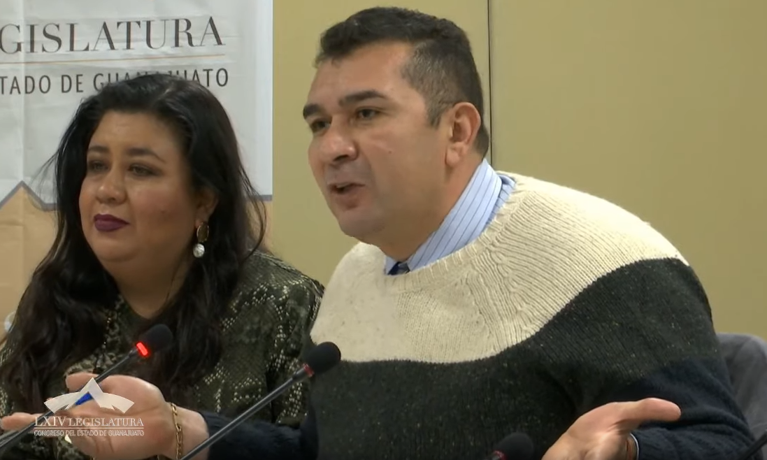
C. Dip. Luis Antonio Magdaleno Gordillo: Muchísimas gracias. Quiero, brevemente, comentar que 2019 fueron 128,700 millones de pesos para salud, 2020 128,600 millones de pesos, bajan 100; entonces esto es lo que el Gobierno federal está queriendo promover con salud bajándole. Ahora, vámonos rápido, la aplicación de ese dinero ahí está resuelta; hablamos del Hospital de Alta Especialidad que sí es de la Federación y que diputado yo no sé si usted sepa o haya mandado gente ahí, ¿verdad que les cobran? porque yo también sé que les cobran, porque hay operaciones, por ejemplo, de caderas y cosas así, 80, 90 mil pesos porque hay que pagar los insumos; entonces ¡señores, federación¡, ¿qué está pasando?; o sea, a mí me ha pasado, tengo gente que les puedo decir, he canalizado a Alta Especialidad; una operación de columna 90,000, gente que no tiene recursos y no estoy mintiendo, lo estoy viviendo, porque a mí sí me llegan y atiendo esas situaciones; entonces tratamos de hacer que les bajen lo más que se pueda pero no les perdonan; no les dicen tú no tienes dinero, tú no pagas, ¡pagas, porque pagas!; ¿cuánta gente sabemos que hacen rifas?¿cuánta gente sabemos que hacen todas estas esas cuestiones para poder pagar esos costos de salud de alta especialidad?; entonces, si hablamos de esta situación, no lo estamos malversando ni es tendencioso, es real; no hay que tapar el sol con un dedo, ¡no!, esta es una de las realidades que nosotros queremos que realmente vengan para que cuiden la salud de las personas; esos 40,000 millones que dice el diputado, ¡claro!, pues con eso iniciaron, ese fondo lo tenían porque no lo generaron, lo tenían y con eso están empezando y le van a agregar otros 40,000; entonces, ¡esa es la realidad!, ¿por qué no mencionamos las cosas como son? Si yo tengo este estuche aquí, lo muevo para acá; pues sí, de aquí te estás basando, de ese estuche; estamos hablando de que así comienza INSABI. Es cuánto.

-El C. Presidente: Le agradezco mucho diputado Luis Antonio Magdaleno Gordillo.

¿Con qué objeto diputada María Magdalena Rosales Cruz?

C. Dip. María Magdalena Rosales Cruz: Para rectificación de hechos sobre el Hospital de Alta Especialidad.

-El C. Presidente: Le agradezco mucho diputada.

Tiene el uso de la voz, hasta por cinco minutos, la diputada María Magdalena Rosales Cruz, para rectificación de hechos.

RECTIFICANDO HECHOS RESPECTO AL HOSPITAL DE ALTA ESPECIALIDAD, INTERVIENE LA DIPUTADA MARÍA MAGDALENA ROSALES CRUZ.
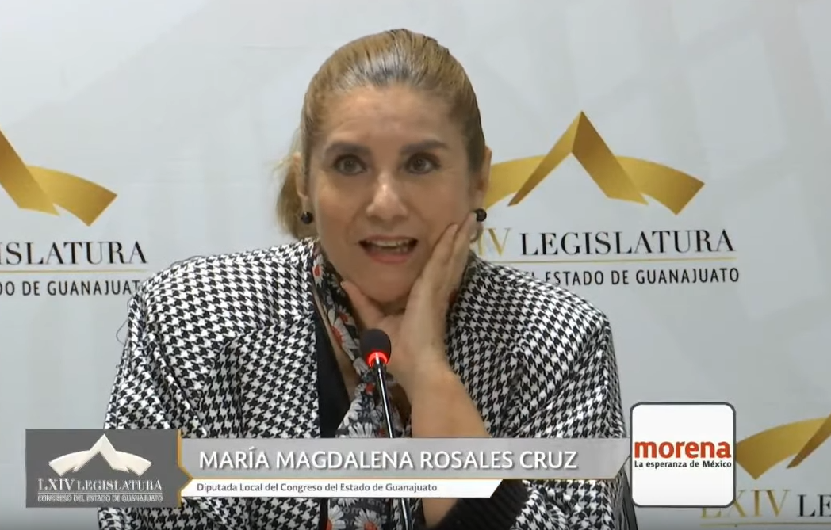
C. Dip. María Magdalena Rosales Cruz: ¡Miren ustedes que contradicciones en el estado de Guanajuato! Efectivamente, no solamente en el Hospital de Alta Especialidad sino en cualquier hospital general del estado de Guanajuato en donde las personas son atendidas por el Seguro Popular; efectivamente, si cualquiera de nosotros tuviera que necesitar el servicio de los hospitales del sistema de salud de Guanajuato tendríamos que pagar la prótesis de cadera, los medicamentos que no están contemplados en mi póliza; precisamente es cómo funciona el Seguro Popular en este momento; pero, además, si no estás escrito y no tienes póliza, así tengas un infarto y te lleven de una ambulancia no te van a recibir porque no tienes póliza; de lo que se trata es, precisamente, que si requiero una prótesis pueda ser atendido a través del sistema de salud que el INSABI plantea debe ser, y que este sistema se va a desarrollar de manera paulatina, sistemática y que debe estar funcionando plenamente al primero de diciembre del presente año; cambiar el sistema y que sea gratuito e universal va a llevar procesos de resistencia, por supuesto; porque hay quienes no lo creen, de manera ingenua, y hay quienes no lo quieren creer de manera forzada para estar atacando, constantemente, cada medida que toma el Gobierno federal.

Sí, efectivamente, para que se le reciba en el Hospital de Alta Especialidad, si no está inscrito no va a ser atendido así vaya a la puerta del hospital con una crisis, con un infarto; no, no va a ser atendido y cuando salga del hospital, si es que puede salir porque si no paga hay una serie de cuestiones administrativas que no lo dejarán en paz hasta que pague y la salud no se puede pagar, la salud es un derecho; el derecho humano fundamental, la salud es la vida. Es cuánto.

-El C. Presidente: Le agradezco mucho diputada.

¿Con qué objeto diputado?

C. Dip. Luis Antonio Magdaleno Gordillo: Rectificación de hechos.

-El C. Presidente: ¿Qué hechos diputado?

C. Dip. Luis Antonio Magdaleno Gordillo: De cómo se reciben las personas en las urgencias y que te tienes que presentar con un infarto para que seas atendido.

-El C. Presidente: Se concede el uso de la voz para rectificar los hechos señalados, hasta por cinco minutos, al diputado Luis Antonio Magdaleno Gordillo.

Adelante diputado.

EL DIPUTADO LUIS ANTONIO MAGDALENO GORDILLO INTERVIENE RECTIFICANDO HECHOS EN EL TEMA.
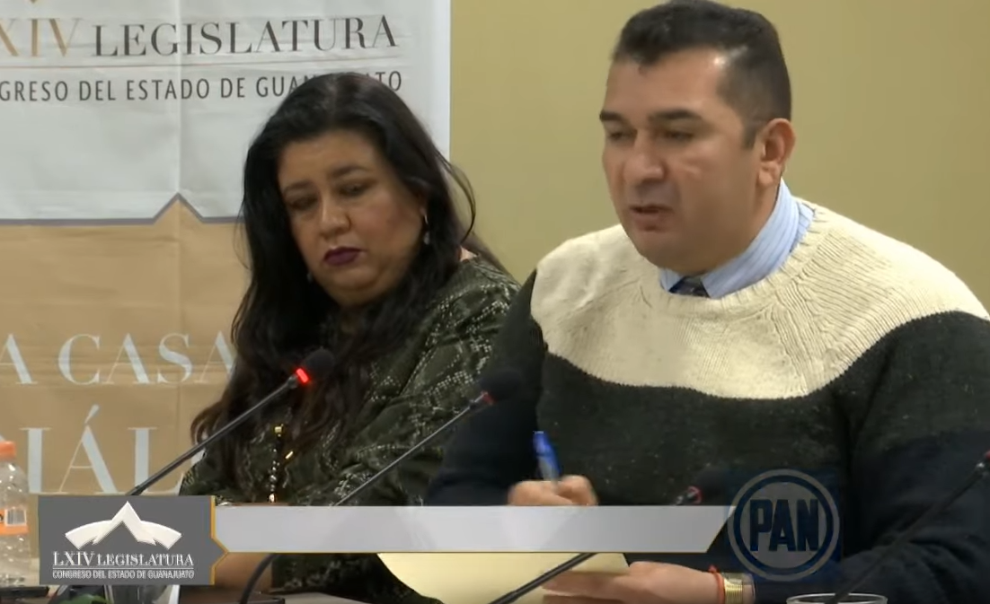
C. Dip. Luis Antonio Magdaleno Gordillo: Voy a comentarles una situación y para eso, como decía el diputado, también hay que estar leyendo y viendo las situaciones. En Guanajuato existe una política de cero rechazo, ¡es falto que no te atiendan! y yo se los digo porque realmente lo he vivido; tengas Seguro Social, ISSTE, SEDENA, ¡lo que esa!, la primera instancia a la cual te van a llevar si tienes una emergencia, es a un Hospital General y es mentira que alguien salga y te diga tú no tienes derecho aquí porque es acreedor a que lo corran; política cero rechazo de las Secretaría de Salud del Estado de Guanajuato; entonces, hay que hablar las cosas con verdad y veracidad.

-El C. Presidente: ¿Detienen el tiempo, por favor? ¿Me permite un momento diputado?

C. Dip. Luis Antonio Magdaleno Gordillo: Sí.

-El C. Presidente: ¿Con qué objeto diputada Rosales?

C. Dip. María Magdalena Rosales Cruz: Que si me acepta una pregunta el diputado.

-El C. Presidente: Diputado, ¿acepta una pregunta?

C. Dip. Luis Antonio Magdaleno Gordillo: ¡Sí!

-El C. Presidente: Acepta la pregunta, muchas gracias diputado.

Diputada, adelante.

C. Dip. María Magdalena Rosales Cruz: Yo quisiera preguntarle a diputados y ha ido a atenderse al Hospital General, a algún Hospital General de la Secretaría o ha llevado a algún paciente a ser atendido y que me demuestre que digo mentiras.

C. Dip. Luis Antonio Magdaleno Gordillo: Con todo gusto diputada.

Dos mil cinco, médico pasante del servicio social en la comunidad de San Diego de Alcalá; me toca ser médico pasante, tengo que estar internando los pacientes en el Hospital General de Acámbaro, Gto., precisamente en este hospital de Acámbaro, Gto., de donde soy originario, voy y lo visito en estas temporadas de frío para estar pendiente de la gente y para ver cómo los están tratando; de hecho acabamos de tener un suceso de llevar una paciente que lamentablemente falleció y que era una paciente del ISSSTE, lo quiero comentar, y la recibió al Hospital General de Acámbaro y sin ninguna situación de decirle usted es de otro sistema, del ISSTE, por así decirlo, en salubridad, ¡no le negaron la atención!, espero haber contestado su pregunta.

-El C. Presidente: Gracias diputado. Continúe.

C. Dip. Luis Antonio Magdaleno Gordillo: ¡Bueno!, tal situación no es verdad y lo reitero, que la Secretaría de Salud en el estado niegue la atención y esa es una realidad; honestamente nosotros en Guanajuato tenemos un sistema de salud bueno, que ha ayudado a la gente y que realmente por eso lo estamos defendiendo; a mí en lo personal no me interesa defender a ninguna empresa, ¡no!, a mí me interesa la salud de los guanajuatenses y por eso estoy aquí alzando la voz diciendo y rectificando todos estos hechos. Gracias presidente.

-El C. Presidente: Toda vez que el asunto planteado ha derivado diversas participaciones, me gustaría consultar a los miembros de la Diputación Permanente, en virtud del artículo 178, fracción VI de nuestra Ley Orgánica; si consideran que está suficientemente discutido.

C. Dip. María Magdalena Rosales Cruz: Sí, pero yo quisiera una alusión personal, por favor.

-El C. Presidente: ¿Qué alusión personal diputada?; siendo alusión personal, le concedemos la uso de la voz.

C. Dip. María Magdalena Rosales Cruz: Me dice mentirosa.

-El C. Presidente: ¿Me pudiese precisar en qué?

C .Dip. María Magdalena Rosales Cruz: Me dice que digo mentiras; quien dice mentiras es mentirosa , ¿no?

-El C. Presidente: La diputada lo precisará durante su intervención y por ser alusión personal, posponemos, de momento, el curso del que estaba instruyendo al secretario.

Tiene el uso de la palabra la diputada Rosales Cruz, hasta por cinco minutos, para atender las alusiones personales.

Adelante diputada.

PARTICIPACIÓN DE LA DIPUTADA MARÍA MAGDALENA ROSALES CRUZ PARA CONTESTAR ALUSIONES PERSONALES.
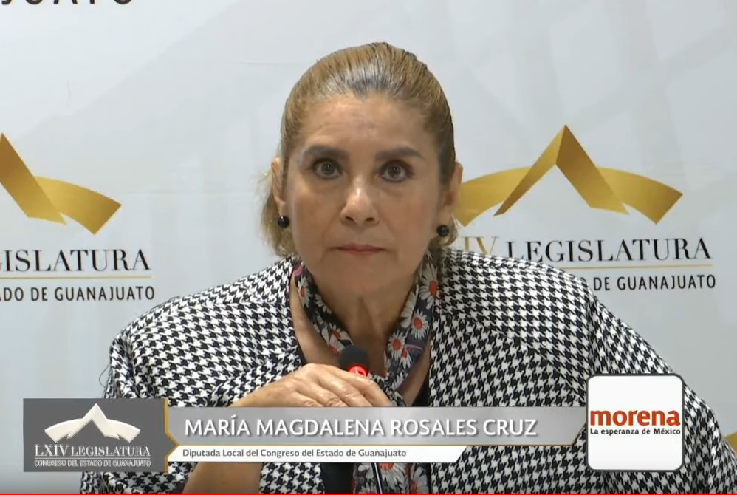
C. Dip. María Magdalena Rosales Cruz: ¡Bueno! pues yo puedo decir que no digo mentiras; que, por lo menos, una vez a la semana voy a las comunidades más apartadas del estado de Guanajuato y que llevo a pacientes frecuentemente al hospital; que estoy en el cuerpo de urgencias un buen rato esperando a que los atiendan; hasta que los rechazan y los tengo que llevar a consulta privada; y que estos pacientes tienen riesgo, inclusive, de vida; pero me lo han dicho de manera clarísima en hospitalización de urgencia, si no está en peligro su vida o perder algún miembro, no es urgencia.

-El C. Presidente: Un momento diputada. Solicito detengan el reloj que marca el tiempo para la diputada.

¿Con qué objeto diputado?

C. Dip. Luis Antonio Magdaleno Gordillo: Con el objeto de hacerle una pregunta a la diputada, presidente.

-El C. Presidente: Diputada Rosales, ¿aceptaría usted una interpelación por parte del diputado Magdaleno Gordillo?

C. Dip. María Magdalena Rosales Cruz: No, no la acepto.

-El C. Presidente: No se acepta diputado. Solicito reinicie nuevamente la medición del tiempo.

Continúe diputada.

C. Dip. María Magdalena Rosales Cruz: Y, afortunadamente, estudié salud pública, fui profesora de la Universidad de Guanajuato por muchos años, 25 años dando clases a la Escuela de Enfermería y tengo muchas alumnas egresadas, mis alumnas que fueron egresadas de la Universidad y trabajan en diferentes hospitales del estado de Guanajuato y claramente me han dicho, no lo van a atender si no está en riesgo su vida o va a perder algún órgano de su cuerpo; si no, no lo atendemos así esté revolcándose de dolor en el cuerpo de guardias, en urgencias. Mi última experiencia fue el fin de semana, este domingo, en donde fui a Xichú a una comunidad súper marginada, en donde una persona de 73 años va a perder una pierna; si no es que la vida, espero poder ayudar a que la atiendan con efectividad porque ha ido al hospital, ha ido a la unidad de primer nivel y porque le han dicho que no hay problema de su enfermedad, cuando tiene úlceras diabéticas infectadas y la han llevado un sinnúmero de veces a atender y no han podido darle el servicio que merece; yo espero estar pronto allá, sacarla de la comunidad y exigir que la atiendan, y si no, igual que con otros pacientes, la llevaré a la medicina privada porque no es posible que el sistema de salud deje que una persona muera porque es humilde, porque es pobre o porque tiene 73 años y ya para qué; ¡no!, el servicio de salud tiene que mejorar para todos y si el diputado habla, por su experiencia, ojalá que sea mucha su experiencia, en la salud pública y en el estudio de salud pública de lo que sucede en el estado de Guanajuato…

-El C. Presidente: Permítame un momento. Nuevamente detengan el cronómetro, por favor.

¿Con qué objeto diputado?

C. Dip. Luis Antonio Magdaleno Gordillo: Nada más pedirle, señor presidente, que la diputada habló de otras cuestiones, que la llamé mentirosa y estamos hablando ya y derivando a otros temas; que se ciña al tema que pidió.

-El C. Presidente: Es correcto diputada. Le solicitaría se ciñera a los hechos de alusiones personales para los que solicitó la palabra.

C. Dip. María Magdalena Rosales Cruz: ¡Ah, bueno!, pues eso, que no soy una mentirosa; que estoy constantemente en contacto con los servicios de salud y con las personas que tienen enfermedades y que no son atendidas por el sistema de salud en el Estado de Guanajuato.

-El C. Presidente: Muchas gracias diputada.

¿Diputada Celeste Gómez?

C. Dip. Celeste Gómez Fragoso: Muchas gracias diputado presidente. Nada más con el ánimo de solicitar una moción de orden; yo creo que, en ambos casos, tanto en el aspecto federal como en el estatal hay áreas de oportunidad y ya la discusión se ha llevado a otros extremos que creo que no abonan a lo que tenemos, forzosamente por nuestras obligaciones como legisladores, que ver; entonces yo le pido, de favor, que instruya para que se someta a votación, yo creo que es un asunto ya suficientemente discutido toda vez que también ya se están invadiendo otras esferas que creo que ya no están tan relacionadas con el ámbito de los servicios de salud.

-El C. Presidente: Esta presidenta así lo considera; por esa razón había solicitado al diputado secretario.

¿Con qué objeto diputado Humberto Márquez Albo?

C. Dip. Raúl Humberto Márquez Albo: El tema de salud es un tema toral para todo el estado, ¿por qué no seguimos discutiendo? Esta es la mesa del diálogo, ¡vamos a seguir hablando del tema¡

-El C. Presidente: Gracias por su apreciación y si así lo consideran, después de la votación, los integrantes de la Diputación Permanente, podremos continuar con el tema.

De tal manera diputado secretario, le solicito que, en votación económica, pregunte la opinión de los diputados si es que consideran suficientemente discutido el tema.

-La Secretaría: Por instrucciones de la presidencia, se pregunta a las diputadas y diputados, en votación económica, bajo la modalidad convencional, si el asunto que nos ocupa está suficientemente discutido; si están por la afirmativa, manifiéstenlo levantando la mano.

(Votación)

El asunto ha sido votado como suficientemente discutido, señor presidente.

-El C. Presidente: Se lo agradezco mucho diputado.

Tenemos un asunto general, todavía; por lo que se concede al diputado Raúl Humberto Márquez Albo, el uso de la voz hasta por diez minutos.

Adelante, diputado.

C. Dip. Raúl Humberto Márquez Albo: Gracias, es muy rápido; solamente solicitar a la presidencia que si nos hacen llegar la calendarización de las realizaciones de la Diputación Permanente.

-El C. Presidente: Con todo gusto diputado, les convocaremos tal como lo señala la ley, en su momento oportuno, muchas gracias.

C. Dip. Raúl Humberto Márquez Albo: Perdón presidente, no la convocatoria, yo quisiera una calendarización.

-El C. Presidente: La Ley Orgánica del Congreso faculta al presidente a hacer las convocatorias de las sesiones; por tal motivo, cuando convoquemos, con mucho gusto le haremos partícipe de la misma, muchas gracias.

Adelante diputado.

-La Secretaría: Señor presidente, me permito informarle que se han agotado los asuntos listados en el orden del día. Asimismo, le informo que la existencia a la presente sesión fue de 11 diputadas y diputados; retirándose, con permiso de la presidencia, la diputada Vanessa Sánchez Cordero.

[2]CLAUSURA
DE LA SESIÓN.

-El C. Presidente: En virtud de que el quórum de asistencia a la presente sesión se ha mantenido hasta el momento, no procede instruir a un nuevo pase de lista.

-La Secretaría: El diputado Raúl Humberto Márquez Albo se acaba de retirar.

-El C. Presidente: Se levanta la sesión, siendo las doce horas con cuarenta y seis minutos y se comunica a las diputadas y a los diputados que se les citará para la siguiente por conducto de la Secretaría General. Muchas gracias.



Junta de Gobierno y
Coordinación Política

Dip. J. Jesús Oviedo Herrera
Dip. Raúl Humberto Márquez Albo
Dip. José Huerta Aboytes
Dip. Isidoro Bazaldúa Lugo
Dip. Vanesa Sánchez Cordero
Dip. María de Jesús Eunices Reveles Conejo
Dip. Juan Elías Chávez
Dip. Jaime Hernández Centeno

Secretario General del
H. Congreso del Estado
Lic. José Ricardo Narváez Martínez

El Director del Diario de los Debates y
Archivo General
Lic. Alberto Macías Páez

Transcripción y Corrección de Estilo
L.A.P. Martina Trejo López
*
Responsable de grabación
Ismael Palafox Guerrero

[] Artículo 151 de la Ley Orgánica del Poder Legislativo. » Lo acontecido en las sesiones a las que se refiere este Capítulo, será consignado en un medio de difusión oficial denominado Diario de los Debates, en el que se publicará la fecha y lugar donde se verifiquen, el sumario, nombre de quien presida, copia fiel del acta de la sesión anterior, la trascripción de la versión en audio de las discusiones en el orden que se desarrollen e inserción de todos los asuntos con que se dé cuenta, lo anterior en un plazo de veinticuatro horas posteriores a la sesión. No se publicarán las discusiones y documentos relacionados con las sesiones privadas cuando se esté en los supuestos del artículo 73 de la Ley de Transparencia y Acceso a la Información Pública para el Estado de Guanajuato. Lo anterior se aplicará en lo conducente a las Comisiones Legislativas. «
[] Para efecto del Diario de Debates, el acta de plasma en su integridad.
[2] (Duración: 1:51:26

